MEMORIA TÉCNICA
ACTUALIZACIÓN PLAN TERRITORIAL DE EDUCACIÓN AMBIENTAL -PTEA
2020-2023

Municipio de Supatá
Carlos Andrés Cárdenas Gómez
Alcalde municipal
2016-2019

Supatá, Cundinamarca – 2019

PARTICIPANTES EN LAS MESAS DE TRABAJO

NO | NOMBRE | INSTITUCIÓN/CARGO | TELÉFONO
1 | Luis Fernando Cristancho | UMATA | 3102494760
2 | Danny Ruíz | Of Servicios Públicos | 3125950637
3 | Juan Cárdenas | Of Planeación | 3195327490
4 | Olga Lucía Pulido | Of Coordinación PIC | 3118282483
5 | Luz María Gómez | Club Rotario | 3143947824
6 | Flor Alba Vanegas | IED Ntra. Sra. de la Salud | 3003884034
7 | Nelly Díaz | ONDAS | 3115797832
8 | Ana María Rodríguez | Alcaldía | 3214565408
9 | Mario Alfonso Ahumada | Oficina Agropecuaria | 3115429846
10 | Luz Marina Bueno | IERD El Imparal | 3202506989
11 | Pedro González | IERD El Imparal | 3124412492
12 | Cesar Orlando Morales | Comunidad | 3214524662
13 | Yuri Bustos | Concejo municipal | 3204346665
14 | Fernanda Galvis | CAR - DCASC | 3123831900

Tabla de contenido

1. PRESENTACIÓN 5
2. MARCO GENERAL 6
2.1 GENERALIDADES DE LA POLÍTICA NACIONAL DE EDUCACIÓN AMBIENTAL 6
2.1.1 Objetivos de la Política 7
2.1.2 Visión de la Política 8
2.1.3 Principios que orientan la Educación Ambiental 9
2.1.4 Estrategias y retos de la Política Nacional de Educación Ambiental 10
2.1.5. La Política Nacional de Educación Ambiental reglamentada por medio de la Ley 1549 de 2012 17
2.2 BASE LEGAL 18
2.2.1 Compromisos Internacionales 18
2.2.2 Normativa de Orden Nacional 30
2.2.3 Normativa de Orden Regional 32
2.2.4 Normativa de Orden Municipal 33
2.3 ESTRATEGIA DE ARTICULACIÓN 33
2.4 MARCO INSTITUCIONAL 34
2.4.1 Objeto 34
2.4.2 Miembros del Comité 34
3. LÍNEA BASE AMBIENTAL PARA LA FORMULACIÓN DEL PLAN DE ACCIÓN 35
3.1 ASPECTOS GENERALES DEL MUNICIPIO 35
3.1.1 Localización 35
3.1.2 División Político – Administrativa 36
3.1.3 Aspectos Físicos 37
3.1.4 Aspectos Bióticos 38
3.1.5 Aspectos Sociales y económicos 40
3.2 PRINCIPALES PROBLEMÁTICAS Y POTENCIALIDADES AMBIENTALES DEL MUNICIPIO 41
3.2.1 Recurso Hídrico 41
3.2.2 Fauna 41
3.2.3 Flora 42
3.2.4 Suelo 42
3.2.5 Manejo de Residuos 43
3.2.6 Gestión del Riesgo 43
3.3 ESTADO ACTUAL DE LA EDUCACIÓN AMBIENTAL 44
3.3.1 Estado Actual del funcionamiento del CIDEA 44
3.3.2 Estado de implementación del PTEA 2016-2019 46
3.3.3 Principales impactos alcanzados 50
3.3.4 Principales debilidades o pendientes a tener en cuenta. 50
4. METODOLOGÍA PARA LA FORMULACIÓN DEL PTEA 51
4.1 CONVOCATORIA 51
4.2 DESARROLLO DE LAS MESAS DE TRABAJO 51
4.2.1 Primera Sesión 51
4.2.2 Segunda Sesión 52
5. PLAN TERRITORIAL DE EDUCACIÓN AMBIENTAL PTEA 55
5.1. Objetivo General 55
5.2. Objetivos Específicos 55
PROYECTO 1. AGUA Y COMUNIDAD 55
PROYECTO 2. REDUCIR, REUTILIZAR, RECICLAR 58
PROYECTO 3. PREVENCIÓN, CUIDADO Y PROTECCIÓN 61
PROYECTO 4. CONOCIENDO NUESTRO TERRITORIO 64
PROYECTO 5. TODOS SUMAMOS 65
PROYECTO 6. ASOCIATIVIDAD 68
PROYECTO 7. SOSTENIBILIDAD 70
6. SEGUIMIENTO Y EVALUACIÓN 72
6.1. SEGUIMIENTO 72
6.2. EVALUACIÓN 73
6.3. MATRIZ DE SEGUIMIENTO Y EVALUACIÓN 73
7. BIBLIOGRAFÍA 75

PRESENTACIÓN

Nuestro territorio es nuestro bien más valioso; en donde vivimos, trabajamos, educamos y cuidamos de nuestros hijos, construimos nuestro futuro y el de nuestras familias. Resulta incoherente que nuestro espacio no goce del cuidado, respeto y protección que bien merece. Como en muchos lugares del mundo, nuestro municipio se afecta por las problemáticas ambientales que durante años han menoscabado la capacidad regenerativa de los recursos naturales. Por tanto, surge la inminente necesidad de encaminar esfuerzos a trabajar por la restauración del medio ambiente, pero, sobre todo de generar conciencia en las generaciones actuales y futuras, en mantener el equilibrio entre el sistema ecológico y el desarrollo de las comunidades.

La educación ambiental obtuvo un amplio trato en nuestra vigencia, ya que reconocimos que es la herramienta fundamental para que las acciones de restauración contarán con cimiento fuerte y de apropiación de los habitantes. Gracias a ella, logramos involucrar a las comunidades en la planificación, ejecución y seguimiento de la educación ambiental. La población entendió que la tarea es de todos, que cada uno aporta, que cada uno es responsable y, que cada uno es actor del sistema ecológico del municipio.

El Comité Interinstitucional de Educación Ambiental – CIDEA, logró convocar a las entidades y comunidades, incorporando el concepto de responsabilidad compartida; fue así que se desarrollaron estrategias de reconocimiento del territorio, fortalecimiento de las capacidades de adaptación al cambio climático, de uso adecuado y protección del recurso hídrico, manejo integral de los residuos y en general, de concientización y corresponsabilidad del medio ambiente que disfrutamos.

El presente documento visibiliza el trabajo del CIDEA, la Corporación Autónoma Regional de Cundinamarca - CAR y las comunidades, en torno a la educación ambiental del municipio y con el ánimo de aportar un valor agregado a la gestión ambiental de la administración 2020-2023, nos permitimos proponer el Plan Territorial de Educación Ambiental como hoja de ruta que contribuya a desarrollar el componente ambiental del plan de desarrollo, a partir de las experiencias positivas y negativas, de las potencialidades y de lo edificado en estos años de gestión del comité.

Comité Interinstitucional de Educación Ambiental
CIDEA 2016-2019

MARCO GENERAL

GENERALIDADES DE LA POLÍTICA NACIONAL DE EDUCACIÓN AMBIENTAL

La Política Nacional de Educación Ambiental - PNEA es el resultado del esfuerzo conjunto de los ministerios de Ambiente, Vivienda y Desarrollo Territorial, y de Educación Nacional, en el proceso de construcción de una propuesta nacional de Educación Ambiental, no sólo para el sector formal sino para el no formal e informal, en el marco del fortalecimiento del Sistema Nacional Ambiental –SINA.

El documento recoge los desarrollos conceptuales, metodológicos y de proyección de los procesos desarrollados en materia de Educación Ambiental en el país y plasma un diseño estratégico que corresponde a la problemática local, regional y nacional detectada, a través del desarrollo de un proyecto común por parte de los dos ministerios y que tiene como finalidad “Proporcionar un marco conceptual y metodológico básico, que desde la visión sistémica de ambiente y la formación integral del ser humano, oriente la acciones que en materia de educación ambiental se adelanten en el país, en los sectores formal, no formal e informal”.

La política tiene en cuenta los esfuerzos y experiencias de diferentes organismos de carácter gubernamental y no gubernamental, que de tiempo atrás vienen realizando acciones tendientes a racionalizar las relaciones de los individuos y de los colectivos humanos, con el medio natural. Igualmente toma como referentes las políticas que en este sentido se han formulado, tanto a nivel internacional como nacional, dado que la problemática ambiental rebasa las fronteras y se sustenta en una concepción del mundo como sistema.

La Educación Ambiental se posiciona así, como la instancia que permite una construcción colectiva de nuevos valores y garantiza un cambio a largo plazo, frente al estado actual de los ámbitos social, económico y ambiental. Dicho plan precisa que, para erigir una nueva ciudadanía, se requiere de la construcción de un proceso de sensibilización, concientización y participación que transversaliza la educación como eje fundamental para que el ser humano mejore su actuación sobre la naturaleza, haciendo un aprovechamiento sustentable del patrimonio natural.

La PNEA, entonces, busca coordinar acciones con todos los sectores, ámbitos y escenarios en los cuales se mueve la temática y tiene la intencionalidad de reconstruir la cultura para orientarla hacia una ética ambiental, en el marco del desarrollo sostenible en el cual viene empeñado el país.

Es en este contexto que el Consejo Nacional Ambiental, reunido el 16 de Julio de 2002, presidido por el Ministro del Medio Ambiente y con la participación de diferentes Ministros, Viceministros y representantes de organismos gubernamentales y no gubernamentales que constituyen el Sistema Nacional Ambiental (SINA), aprobó por consenso esta Política Nacional de Educación Ambiental como instrumento rector de las acciones, programas, planes, proyectos y estrategias que en materia de Educación Ambiental se adelantan en el país.

Así pues, esta Política se constituye como un horizonte para las transformaciones fundamentales que las circunstancias actuales del país exigen para la construcción de una sociedad más equitativa y justa, que haga un uso sostenible de nuestros recursos naturales y también construya relaciones socioculturales respetuosas de la otredad en la diversidad y reconocedoras de su papel creativo e innovador, que desde el accionar transforme espacios y tiempos concretos, en el marco de la globalidad.

Objetivos de la Política

General

Proporcionar un marco conceptual y metodológico básico que, desde la visión sistémica del ambiente y la formación integral de los seres humanos, oriente las acciones que en materia de educación ambiental se adelanten en el país; en los sectores formal, no formal e informal. Esto, en el marco de los propósitos del sector ambiental, del sector educativo y en general de la dinámica del SINA, buscando el fortalecimiento de los procesos participativos, la instalación de capacidades técnicas y la consolidación de la institucionalización y de la proyección de la educación ambiental, hacia horizontes de construcción de región y de una cultura ética y responsable en el manejo sostenible del ambiente.

Específicos

- Propiciar la concertación, la planeación, la ejecución y la evaluación -intersectorial e interinstitucional- de las acciones de educación ambiental que se generen desde el SINA, y particularmente, coordinar acciones con los Sistemas Nacionales de Prevención y Atención de Desastres y de Ciencia y Tecnología, que propenden por la reducción de la vulnerabilidad socio-cultural, frente a los riesgos de origen natural y antrópico y por la sostenibilidad ambiental del desarrollo.
- Reconocer las particularidades de los diversos contextos ambientales y adecuarlas a la dinámica del desarrollo, desde los propósitos de descentralización y autonomía regional y en el marco de la pertinencia y la calidad de la educación.
- Promover el proceso de institucionalización de la educación ambiental y su incorporación en el desarrollo local, regional y nacional, desde los diversos contextos ambientales del país, desde sus realidades y dinámicas particulares de participación y gestión, y a partir de un trabajo coordinado entre las diferentes entidades y grupos de población, con competencias y responsabilidades en la problemática particular.
- Ganar el consenso y la legitimidad necesarias no sólo al interior del Estado, sino también de la sociedad civil, los gremios y el sector privado; para lo cual, es fundamental el fortalecimiento de los Comités Técnicos Interinstitucionales de Educación Ambiental (CIDEA) como estrategia de descentralización y autonomía.
- Propiciar la inclusión de la Educación Ambiental como eje transversal en todos los escenarios y niveles de la educación, atendiendo a las problemáticas ambientales de contexto, incluidas las de Prevención de Desastres y Gestión del Riesgo. Esto, en los currículos de la educación básica y media, a través de los Proyectos Ambientales Escolares (PRAE), fundamentales para el desarrollo de la dimensión ambiental en los Proyectos Educativos Institucionales (PEI); en la educación superior, a través de las estrategias que se generen desde los procesos de formación ambiental; y en la educación no formal, a través de los proyectos ciudadanos de educación ambiental (PROCEDA).
- Generar procesos de investigación en educación ambiental, en todos los niveles de los sectores formal, no formal e informal de la educación, que permitan una reflexión crítica y su proyección en la comprensión de problemas ambientales locales, regionales y nacionales, con el acompañamiento de los diferentes actores del SINA.
- Con el apoyo de las diversas organizaciones y redes nacionales, por ejemplo, las de jardines botánicos y zoológicos, propiciar la inclusión de estrategias y acciones educativas, tendientes al conocimiento profundo de problemáticas específicas, tales como: manejo y conservación del sistema de áreas naturales protegidas, biodiversidad, cambio climático, humedales, ecosistemas estratégicos, bioseguridad y generación de riesgos, entre otros.
- Propiciar la participación de los gremios y del sector privado en actividades de educación ambiental relacionadas no solo con la producción limpia, sino también con la construcción de una cultura ciudadana ética y responsable en el manejo sostenible del ambiente (en beneficio de sus trabajadores, usuarios y comunidad en general).
- Abrir los espacios necesarios para la concertación y cooperación horizontal de los sectores privado, gubernamental y no gubernamental.
- Fomentar en el SINA el impulso y fortalecimiento a programas de comunicación y educación ambiental y a la realización de campañas, con el apoyo de los medios masivos de comunicación.
- Generar mecanismos para la difusión y socialización de los resultados y procesos investigativos (significativos para el campo ambiental y el de la educación ambiental) de las normas constitucionales y legales nacionales, y de los acuerdos internacionales relacionados con asuntos ambientales, suscritos por el Estado colombiano.
- Fortalecer la dimensión ambiental de los proyectos de etnoeducación que vienen adelantando las comunidades indígenas, afrocolombianas y raizales en diferentes regiones del país, reconociendo los conocimientos y tradiciones presentes en sus cosmovisiones particulares.
- Aportar instrumentos que permitan abrir espacios de reflexión-acción sobre la necesidad de avanzar hacia modelos de desarrollo que incorporen un concepto de sostenibilidad no solamente natural sino también social, y que ubiquen como fortaleza nuestra diversidad cultural, para avanzar hacia la transformación adecuada de nuestras realidades ambientales.

Visión de la Política

La visión de la PNEA gira en torno a la construcción de una cultura ambiental ética y responsable frente al manejo de la vida en todas sus formas y frente al manejo del ambiente, respetuosa de la diversidad nacional y que incorpore una visión de región, para la cual la sostenibilidad de los contextos naturales y sociales sea un reto y los propósitos de desarrollo sostenible tengan como principio básico la equidad y sean acordes con las dinámicas socioculturales del país.

Lo anterior impone como horizonte educativo la formación de una nueva ciudadanía con capacidad para comprender las dinámicas del contexto en las cuales se encuentra inmersa y desde las cuales construye su mundo; para así reconocerse como parte integral del ambiente, de sus problemáticas y también de sus posibles soluciones.

Una ciudadanía preparada para la participación crítica y responsable en la toma de decisiones y, por ende, en la gestión ambiental; respetuosa de sí misma, de las/os otros y de su entorno. Seres humanos solidarios y hábiles en la búsqueda de consensos para la resolución de conflictos; con un alto sentido de pertenencia a su región y a su país, y con claridades sobre su papel en la construcción de una nueva sociedad.

Principios que orientan la Educación Ambiental

Todo trabajo en Educación Ambiental debe:

- Formar a los seres humanos y los colectivos para la toma de decisiones responsables en el manejo y la gestión racional de los recursos bajo un contexto del desarrollo sostenible, de manera que sean ellos quienes consoliden los valores democráticos de respeto, convivencia y participación ciudadana en sus relaciones con la naturaleza y la sociedad, tanto en el ámbito local como regional y nacional.
- Facilitar la comprensión de la naturaleza compleja del ambiente, ofreciendo las herramientas para la construcción del conocimiento ambiental y la resolución de problemas ambientales -no solo aquellos ligados al manejo y gestión de recursos sino también a los relacionados a la gestión de riesgos-.
- Generar la capacidad para investigar, evaluar e identificar los problemas y potencialidades del ambiente, teniendo en cuenta la dinámica local y regional.
- Ofrecer las herramientas para una reflexión crítica sobre los presupuestos epistemológicos y éticos que soportan el paradigma dominante de desarrollo, con el fin de que a partir de esa reflexión se pueda construir un modelo social y ambientalmente sustentable.
- Preparar a los individuos y a los colectivos para el saber, para el diálogo de saberes, para el saber hacer y para el saber ser. Para esto es indispensable desarrollar la investigación en los campos de la pedagogía y la didáctica ambiental, así como en los mecanismos de gestión ciudadana factibles de incluir en los procesos de formación en el campo educativo.
- Tener en cuenta la diversidad cultural y la equidad de género, ya que para el desarrollo de proyectos educativo–ambientales es fundamental el reconocimiento, el intercambio y el diálogo entre los diferentes grupos sociales y culturales.
- Contribuir en la construcción de una cultura participativa, tomando como base los principios de equidad. En este marco, la participación ciudadana debe tener en cuenta las particularidades de las regiones de manera diferenciada, de acuerdo con las diversidades culturales y los procesos históricos de las comunidades en los contextos donde ellas se ubican.

Estrategias y retos de la Política Nacional de Educación Ambiental

Fortalecimiento de los Comités Técnicos Interinstitucionales de Educación Ambiental:

Para hacer de la Educación Ambiental un componente dinámico, creativo, eficaz y eficiente dentro de la gestión ambiental; es necesario generar espacios de concertación y trabajo conjunto entre las instituciones de los diferentes sectores y las organizaciones de la sociedad civil involucrados en la educación ambiental. En este sentido, es importante impulsar el trabajo de las entidades y organizaciones que hacen parte del Sistema Nacional Ambiental y fortalecer el trabajo en red para darle coherencia, credibilidad y viabilidad a las acciones que éstas emprendan.

Retos: Superar la atomización de esfuerzos en la consecución de los objetivos de la Educación Ambiental y propender por su inclusión en los Planes de Desarrollo Nacional, Departamental y Municipal, teniendo en cuenta los perfiles ambientales locales y regionales a partir de la priorización de problemáticas y alternativas de solución. En este sentido se propone:

- La implementación y la promoción de los Comités Técnicos Interinstitucionales de Educación Ambiental (del orden nacional, departamental y municipal), señalados desde las funciones del Consejo Nacional Ambiental, de los Consejos Ambientales de la entidades Territoriales y previstos en el decreto 1743 de 1994.
- La generación de espacios de concertación y trabajo conjunto (en materia de educación ambiental) de las instituciones gubernamentales entre sí y con las organizaciones de la sociedad civil, de los gremios y del sector privado a nivel nacional, regional o local.

La dimensión ambiental en la educación formal:

Es necesario incluir la dimensión ambiental en los currículos de la educación preescolar, básica y media, a través del fortalecimiento de los Proyectos Ambientales Escolares – PRAES, la implementación y el fortalecimiento de grupos ecológicos, grupos de ciencia y tecnología, redes de trabajo ambiental escolar, servicio social obligatorio, bachillerato técnico en agropecuaria, ecología y medio ambiente y programas para grupos poblacionales especiales.

Dichos proyectos trabajarán en forma interrelacionada con los Proyectos Ciudadanos de Educación Ambiental (PROCEDA), con el ánimo de contribuir en la resolución conjunta de problema locales. Así mismo, es necesario involucrar la dimensión ambiental en el currículo de la educación superior (programas de formación inicial y de especialización de profesionales, proyectos de investigación en ambiente y en educación ambiental y servicio social obligatorio para profesionales).

Reto: Superar el activismo y la espontaneidad en las acciones que se llevan a cabo en educación ambiental, para consolidar procesos integrales que tengan en cuenta los aspectos naturales, culturales y sociales, que tiendan hacia el mejoramiento de la calidad de la educación y, por ende, de la calidad de vida de las comunidades que conforman la nación. En este sentido la política busca:

- Implementar y fortalecer los PRAES en las zonas rurales y urbanas del país, en el sector oficial y en el privado, ubicándolos como una dimensión fundamental de los Proyectos Educativos Institucionales PEI y con proyección a la gestión ambiental local.
- Incluir la dimensión ambiental en los currículos de los programas de formación profesional a nivel general y particularmente en los de formación docente de las distintas universidades del país.
- Apoyar la consolidación de los grupos (ecológicos, científicos, tecnológicos, entre otros) que desarrollen acciones en pro del ambiente en diferentes regiones del país y que contribuyan a poner en interacción los niveles formal y no formal de la educación.

La dimensión ambiental en la educación no formal:

Es necesario implementar e impulsar los Proyectos Ciudadanos de Educación Ambiental (PROCEDA), dentro de los que se destacan las propuestas de aulas ambientales desarrolladas por algunas comunidades. Dichos proyectos deberán interactuar con los PRAE para la resolución conjunta de problemas ambientales locales.

De igual manera, es necesaria la promoción y fortalecimiento de los grupos y organizaciones de la sociedad civil que desarrollen actividades en educación ambiental, como también la capacitación en el manejo ambiental a los trabajadores del sector productivo, del sector gubernamental, de los gremios y de la comunidad en general, y la promoción de las diversas actividades que desde el ecoturismo desarrollen procesos formativos para la formación de los jóvenes en el manejo sostenible del ambiente.

Retos: Implementar y promover los PROCEDA en todo el país, fortaleciendo sus mecanismos de participación ciudadana y de proyección comunitaria y generando mecanismos de asociación con los Proyectos Ambientales Escolares (PRAE), en el horizonte de la cualificación de la gestión ambiental, para lo cual propone:

- Promover la incorporación de un componente educativo – ambiental en los planes, programas, proyectos y/o actividades que se desarrollen en el sector no formal, en materia de ambiente y desarrollo en el país (ecoturismo en poblaciones escolarizadas y no escolarizadas, proyectos ambientales comunitarios, proyectos ambientales empresariales, entre otros.)
- Propiciar la orientación de recursos financieros y técnicos por parte de los gremios y el sector privado, al fortalecimiento de procesos investigativos y pedagógicos que en el campo de la educación ambiental se desarrollen en los sectores formal, no formal e informal en la educación.
- Concertar con gremios empresariales y sector privado, el fomento al desarrollo de la educación ambiental en las empresas a través de la promoción del concepto de ecoeficiencia, el fomento de procesos de producción más limpia y el impulso a los mercados verdes.
- Coordinar con los gremios y el sector privado, el desarrollo de estrategias educativo – ambientales que propendan por los cambios de hábito de consumo, hacia productos provenientes de procesos ambientalmente sostenibles y que contribuyan en la construcción de una cultura ética del respecto.

Formación de educadoras/es y dinamizadoras/es ambientales:

Puesto que la educación ambiental implica un trabajo interdisciplinario, derivado del carácter sistémico del ambiente y de la necesidad de aportar los instrumentos de razonamiento, de contenido y de acción (desde las diversas disciplinas, las diversas áreas del conocimiento y las diversas perspectivas); la formación de educadores ambientales debe responder a esta concepción.

Es importante poner de presente que los procesos de formación, actualización y perfeccionamiento de educadores ambientales deben hacer especial énfasis en el desarrollo del sentido de pertenencia a una nación, a una región, a una localidad y/o a una comunidad con características específicas. Así mismo, dado que la gestión es inherente al manejo adecuado del entorno, el educador ambiental debe entrar en contacto con los organismos o instituciones encargados de la gestión ambiental.

Reto: Superar las debilidades de formación y actualización de los educadores y dinamizadores ambientales del país, en el campo de la investigación y en el de la intervención, fundamentales para la cualificación de los procesos educativo-ambientales, desde la conceptualización y proyección de la presente política. Para este reto es necesario:

- Impulsar procesos de formación, actualización y perfeccionamiento de docentes y de otros agentes educativos, de diferentes niveles, sectores y campos de acción (gubernamental, no gubernamental, productivo, periodistas, publicistas y comunicadores en general), en materia de educación ambiental.
- Implementar estrategias de capacitación – formación de dinamizadores ambientales, involucrados en PRAES, PROCEDAS y en general en los diferentes grupos relacionados con la problemática educativo-ambiental. Esto con el acompañamiento de las universidades e instituciones responsables de la formación docente a nivel nacional, regional, o local y según las particularidades de los contextos ambientales.
- Apoyar la divulgación de proyectos educativo-ambientales significativos para el desarrollo de la temática del país y las propuestas de investigación promovidas por equipos de docentes o dinamizadores, en torno al tema del ambiente y la educación ambiental.

Diseño, implementación, apoyo y promoción de planes y acciones de comunicación y divulgación:

Para los propósitos de la educación ambiental es fundamental una estrategia de comunicaciones que apoye y, a la vez, desencadene procesos de participación ciudadana en los asuntos ambientales. La intención educativa de la comunicación debe estar orientada a contribuir en la formación de comunidades críticas y responsables frente al manejo del ambiente, que se traduzca en una relación nueva de los individuos y de los colectivos entre sí y con su entorno. Esta estrategia debe permitir el acceso ágil y oportuno a la información y posibilitar las instancias de diálogo entre los diferentes actores del SINA, desde sus competencias y responsabilidades, y teniendo en cuenta los diversos escenarios de proyección de su quehacer, en el campo de lo ambiental y de lo educativo–ambiental.

Reto: Superar la atomización de recursos humanos, técnicos y financieros, y el puntualismo en la realización de las campañas de comunicación que tienen como referente el tema ambiental. Concertar, en lo posible, un compromiso con los medios de comunicación para la promoción de una ética ambiental que estimule la vida democrática como la forma política más humanamente sostenible. En este sentido la política propone:

- Fortalecer las unidades de comunicación en las entidades y organizaciones que trabajan en ambiente y en educación ambiental. Promover una forma de comunicación institucional con una clara intensión pedagógica y que reconozca las diferencias culturales, regionales y étnicas.
- Promover la incorporación de un énfasis en educación ambiental en las propuestas de trabajo de las redes de periodistas y comunicaciones ambientalistas, para lo cual es importante propiciar la formación conceptual de los grupos de comunicadores sociales, periodistas y publicistas ambientalistas, entre otros.
- Apoyar a los medios de comunicación promovidos por las organizaciones de la sociedad civil y organizaciones comunitarias que trabajan en ambiente y en educación ambiental, particularmente a emisoras de radio y programas estudiantiles que tengan por tema la educación ambiental.
- Apoyar y promover la publicación de materiales impresos y audiovisuales sobre el tema ambiental y educativo-ambiental.
- Apoyar las campañas en pro del ambiente promovidas por los medios de comunicación masiva y las que tengan en cuenta el componente educativo en el tema.

Fortalecimiento del Sistema Nacional Ambiental en materia de educación ambiental:

Dada la complejidad de la dinámica de funcionamiento y de proyección del SINA, y las necesidades formativas de las comunidades en torno al reconocimiento de sus contextos ambientales y sus posibilidades de avance en términos de sostenibilidad; es indispensable la apropiación de la presente Política por parte de todos los actores del sistema y su articulación alrededor de las diferentes estrategias y retos propuestos. Esto, por supuesto, implica un trabajo de concertación y de coordinación permanente que oriente las acciones requeridas para la incorporación de la educación ambiental como una dimensión transversal de sus planes, programas o proyectos, con el propósito de disminuir la atomización y aunar esfuerzos técnicos y financieros en el diseño, implementación y sistematización de procesos. Será preciso trabajar así, para la cualificación de una gestión ambiental altamente participativa y democrática, orientada hacia la construcción de una visión de región.

Reto: Institucionalizar la educación ambiental para ubicarla como eje transversal de los planes de gestión y desarrollo de las diferentes instituciones u organismos que hacen parte del SINA. En este sentido los Ministerios, las Corporaciones Autónomas Regionales, las corporaciones de desarrollo sostenible y las unidades ambientales urbanas, así como los institutos de investigación, las organizaciones de la sociedad civil, los gremios y el sector privado deben:

- Promover los planes de acción en educación ambiental en los cuales participen todos los actores del SINA, y definir los mecanismos de coordinación para el acompañamiento de las acciones de la política.
- Acompañar programas o proyectos de educación ambiental encaminados a fortalecer la descentralización y la autonomía regional. Para esto es importante apoyar la consolidación de los CIDEA departamentales y locales.
- Promover los procesos de capacitación y formación, en el campo educativo ambiental para los profesionales y técnicos de las instituciones que hacen parte del SINA a nivel nacional, regional y local, con el fin de acompañar la construcción de estrategias de incorporación de la educación ambiental en sus planes de desarrollo y de contribuir en la cualificación de sus actividades de proyección en las comunidades con las cuales están relacionadas.
- Incorporar elementos pedagógicos y didácticos en sus propuestas educativo – ambientales para que desde sus competencias y responsabilidades se cualifique la asesoría técnica y el apoyo a los PRAE, a los PROCEDA y a todos aquellos que se orienten a la apropiación de la realidad ambiental, en términos de sostenibilidad ambiental y calidad de vida. Esto, atendiendo a temáticas particulares de fundamental interés para las políticas nacionales ambientales (estrategias educativas para el manejo sostenible de la biodiversidad, para la comprensión de la problemática relacionada con el cambio climático global, para el majeo integral de los residuos sólidos, para la conservación, uso y aprovechamiento de los recursos hídricos y energéticos, para el uso sostenible del suelo, para el reconocimientos y manejo del espacio público, para la comprensión de un concepto de hábitat que incorpore una concepción ambiental y para la racionalización del sistema de transporte, entre otros).
- Organizar en lo posible, observatorios de investigación y educación (con el apoyo de las universidades nacionales o regionales) que permitan construir propuestas pedagógicas (de carácter conceptual, metodológico y proyectivo) en el campo de lo educativo-ambiental y sistematizar permanentemente los resultados de su implementación. Esto último con el fin de ajustar sus propósitos formativos y adecuarlos tanto a las dinámicas propias de las instituciones, como a las dinámicas participativas de los contextos en los cuales desarrollan sus acciones.
- Desarrollar instrumentos pedagógico–didácticos que permitan el acceso a la información, resultado de sus procesos de investigación o intervención por parte de los diferentes grupos involucrados en los procesos educativos de los sectores formal, no formal e informal.

Promoción de la etnoeducación en la educación ambiental e impulso a proyectos ambientales con perspectiva de género y participación ciudadana:

ETNOEDUCACIÓN:

En lo que se refiere a los grupos étnicos, si bien es cierto que la dimensión ambiental también debe trabajarse con arreglo a los lineamientos generales planteados en la Política Nacional de Educación Ambiental, debe tenerse especial cuidado de ligarlos a los procesos productivos, sociales y culturales, con el debido respeto de las creencias y tradiciones de dichos grupos y/o etnias, teniendo en cuenta sus cosmovisiones particulares.

Visto así, desde lo educativo ambiental, la etnoeducación debe entenderse como una forma de educación que se aproxima a la lectura del carácter de integración (naturaleza, sociedad y cultura) presente en la dimensión ambiental de dichas cosmovisiones y a su reconocimiento para la incorporación en los procesos formativos.

Reto: Fomentar el desarrollo y difusión de los conocimientos, valores y tecnologías, entre otras, sobre el manejo ambiental y de recursos naturales de las culturas indígenas, afrocolombianas, raizales y demás grupos étnicos del país. En este sentido la política propone:

- Promover los PROCEDA que desde los diferentes grupos étnicos del país se vienen desarrollando y fortalecer el componente de sostenibilidad ambiental de los mismos.
- Lograr que en todos los colegios que brinden etnoeducación se implementen PRAES que tengan en cuenta los valores y tecnologías propias de las culturas indígenas, afrocolombiana, raizales y de los grupos étnicos en general. Los núcleos de etnoeducación, se deberán incluir en los grupos objetivo de los proyectos que se promuevan, tanto a nivel nacional como regional o local, para el desarrollo de la política.
- Apoyar propuestas y proyectos de intervención o investigación encaminados al reconocimiento de saberes y conocimientos tradicionales, y a su incorporación en estrategias pedagógico-didácticas que propendan por el diálogo de saberes, indispensable para la comprensión de las dinámicas ambientales.

GÉNERO:

Fortalecer el discurso y la práctica de la educación ambiental desde la perspectiva de género y abrir espacios de participación de la mujer en la toma de decisiones ambientales ciudadanas; son aspectos en los cuales se hará énfasis la Política Educativa Ambiental. Se realizarán esfuerzos que contribuyan a fomentar la formación de la mujer como centro generador de las dinámicas de la Política y de la gestión de la educación ambiental.

Reto: Apoyar planes, programas, proyectos y actividades educativo-ambientales que tengan en cuenta la perspectiva de género. Para desarrollar esta estrategia es importante:

- Mejorar la oferta de espacios de participación y equidad para la mujer en los planes, programas y proyectos educativo – ambientales, tanto en el sector formal como no formal e informal de la educación.
- Apoyar los colectivos de mujeres y proyectos que trabajen en torno a la sensibilización sobre la problemática ambiental y particularmente aquellos que lo hagan desde la educación ambiental.
- Apoyar investigaciones en torno al papel de la mujer en el desarrollo ambiental y diseñar estrategias para incorporar sus resultados en la cualificación de los procesos educativo – ambientales.

PARTICIPACIÓN CIUDADANA:

Es claro que la educación ambiental, de acuerdo con los objetivos y principios que la guían, debe incorporar en todos sus procesos la formación ciudadana. Esto con el fin de desarrollar criterios de solidaridad, de respeto por la diferencia, de búsqueda de consensos y de autonomía, en el contexto de una sociedad que tienda a la democracia y a la equidad.

Reto: Superar la apatía en torno a la participación y gestión ciudadana, en lo que se refiere a la resolución de conflictos ambientales. En este sentido, la política propone:

- Promover estrategias pedagógico – didácticas encaminadas a la apropiación de las normas legales establecidas para el manejo ambiental del país.
- Impulsar procesos que propicien la autorregulación de los comportamientos ciudadanos en torno al manejo de la problemática ambiental.

Promoción y fortalecimiento del servicio militar ambiental:

Esta estrategia procurará, de acuerdo con la Ley 99 de 1993 y el Decreto 1743 de agosto de 1994, que el servicio militar obligatorio lo presten los bachilleres que sean seleccionados y que manifiesten interés al respecto. El servicio ambiental podrá ser prestado en educación ambiental, en organización comunitaria para la gestión ambiental y en procesos de participación ciudadana para el manejo ambiental, en diferentes escenarios y desde problemáticas particulares propias de la diversidad de contextos del país.

Este servicio podrá estar orientado al acompañamiento de los PRAE, de los PROCEDA y del servicio social obligatorio, así como a la formación ciudadana para el reconocimiento de la legislación ambiental y sus mecanismos de aplicación y control, entre otras.

Reto: Lograr que los bachilleres presten el servicio militar ambiental, de manera que promuevan e impulsen, desde sus competencias y responsabilidades, las estrategias educativo-ambientales en los sectores formal, no formal e informal de la educación, según lo estipulado en el Decreto 1743 de 1994. Para lo cual la política propone:

- Coordinar acciones del servicio militar ambiental con los diferentes sectores, instituciones y organizaciones del SINA, a nivel local, regional y nacional.
- Promover la participación de las instituciones responsables del servicio militar ambiental, en los comités técnicos interinstitucionales de Educación Ambiental (CIDEA) que se organicen a nivel local, regional y nacional.
- Apoyar las acciones educativo-ambientales desarrolladas por los PRAE, los PROCEDA, las emisoras comunitarias, los grupos ecológicos y las propuestas de ecoturismo, entre otras.
- Apoyar planes, programas y proyectos que impulsen tanto el sector ambiental como el sector educativo, encaminados a la autorregulación de los comportamientos ciudadanos en lo que al ambiente se refiere.
- Desarrollar estrategias que contribuyan a la compresión de la normativa ambiental y sus mecanismos de aplicación y de control, por parte de las/os ciudadanos.

Acompañamiento a los procesos de la educación ambiental para la prevención y gestión del riesgo, que promueva el SNPAD:

Esta estrategia debe permitir posicionar el tema del manejo de riesgos, desde una visión educativa integradora, en todas las instituciones o entidades que hacen parte del SNPAD, del SINA y del SNCyT, de manera conceptual, metodológica y estratégica.

Igualmente, debe contribuir en la consolidación de programas, proyectos y actividades interinstitucionales e intersectoriales particulares, que permitan disminuir la atomización de las acciones, a nivel local, regional y nacional.

Reto: Coordinar e implementar los planes, programas, proyectos y/o actividades relacionadas con la educación ambiental y la gestión de riesgos naturales, buscando la interacción permanente entre los sistemas: Ambiental (SINA), de prevención y atención de riesgos (SNPAD) y de ciencia y tecnología (SNCyT), para la cualificación de las acciones educativas y de sus impactos en los contextos particulares, y para la eficiencia en los procesos de gestión técnica y financiera.

La Política Nacional de Educación Ambiental reglamentada por medio de la Ley 1549 de 2012

La Política Nacional de Educación Ambiental se institucionaliza y fortalece mediante la ley 1549 firmada en julio de 2012, la cual reglamenta la efectiva incorporación de la Política en el desarrollo territorial, a partir de la consolidación de estrategias y mecanismos que propendan por la efectiva construcción de una cultura ambiental para el país.

Así pues, define la Educación Ambiental como un “proceso dinámico y participativo, orientado a la formación de personas críticas y reflexivas, con capacidades para comprender las problemáticas ambientales de sus contextos (locales, regionales y nacionales), al igual que para participar activamente en la construcción de apuestas integrales (técnicas, políticas, pedagógicas y otras) que apunten a la transformación de su realidad, en función del propósito de construcción de sociedades ambientalmente sustentables y socialmente justas”^{[1]}.

Para hacer posible esto, la ley 1549 decreta que todas las personas tienen el derecho y la responsabilidad de participar directamente en procesos de educación ambiental, con el fin de apropiar los conocimientos, saberes y formas de aproximarse individual y colectivamente, a un manejo sostenible de sus realidades ambientales, a través de la generación de un marco ético, que enfatice en actitudes de valoración y respeto por el ambiente.

Esto implica un sentido de responsabilidad de las entidades territoriales tanto nacionales como departamentales, distritales y municipales; las cuales deben garantizar los instrumentos técnico-políticos, las estrategias económicas y los mecanismos pertinentes para el cumplimiento, seguimiento y control de las acciones implementadas en el marco de la Política Nacional de Educación Ambiental. Asimismo, esta ley resalta la importancia del sector educativo en la incorporación y fortalecimiento de una cultura ambiental en la educación Formal, Informal y No Formal, para abarcar así a toda la sociedad civil.

Por último, se resalta el artículo noveno (9°), en el que se reglamenta explícitamente que todos los sectores e instituciones que conforman el Sistema Nacional Ambiental (SINA), deben participar técnica y financieramente en el acompañamiento e implementación de los PRAES, PROCEDA y también de los Comités Técnicos Interinstitucionales de Educación Ambiental – CIDEA, los cuales son concebidos como mecanismos de apoyo a la articulación e institucionalización del tema y de cualificación de la gestión ambiental del territorio.

BASE LEGAL

Compromisos Internacionales

Para la formulación del Plan Territorial de Educación Ambiental - PTEA del Comité Técnico Interinstitucional de Educación Ambiental del Municipio de Supatá para la vigencia 2020 – 2023, en articulación y coherencia con la Agenda 2030 para el Desarrollo

Sostenible en el marco de los Objetivos de Desarrollo Sostenible (ODS), se armonizó con el CONPES 3918 de 2018 denominado “Estrategia para la implementación de los Objetivos de Desarrollo Sostenible (ODS) en Colombia”. Este documento establece los objetivos de la Política de Desarrollo Sostenible y sus ODS en la Agenda 2030, un Plan de Acción y Seguimiento (PAS) para el cumplimiento de la Política, 4 lineamientos a partir de los cuales se desarrollará la estrategia, la metodología de seguimiento y evaluación y la estrategia de financiación de la misma.

Una vez revisadas las metas para el país, junto con sus indicadores, a continuación, se presentan aquellos indicadores a los que desde la implementación de los proyectos PTEA se le podría aportar:

Meta ODS | Nombre meta ODS | Nombre del indicador | Descripción del indicador | Unidad de medida | Meta intermedia a 2018 | Meta proyectada a 2030 | Meta PTEA 2020-2023
1.5 | De aquí a 2030, fomentar la resiliencia de los pobres y las personas que se encuentran en situaciones de vulnerabilidad y reducir su exposición y vulnerabilidad a los fenómenos extremos relacionados con el clima y otras perturbaciones y desastres económicos, sociales y ambientales. | Mortalidad nacional causada por eventos recurrentes | Mide el número de muertes confirmadas en un desastre o tras el impacto de un desastre ocasionado por un evento recurrente. | Muertes | 87 | 80 | PREVENCIÓN, CUIDADO Y PROTECCIÓN Meta. Vincular a 150 habitantes del municipio en jornadas de gestión del riesgo y mitigación del impacto del cambio climático en cada año de vigencia
1.5 | De aquí a 2030, fomentar la resiliencia de los pobres y las personas que se encuentran en situaciones de vulnerabilidad y reducir su exposición y vulnerabilidad a los fenómenos extremos relacionados con el clima y otras perturbaciones y desastres económicos, sociales y ambientales | Tasa de personas afectadas a causa de eventos recurrentes | Mide el número de personas afectadas en sus bienes, infraestructura o medios de subsistencia tras el impacto de un evento recurrente, por cada 100.000 habitantes. | Tasa por cada 100.000 habitantes | 971,98 | 890,82 | PREVENCIÓN, CUIDADO Y PROTECCIÓN Meta. Vincular a 150 habitantes del municipio en jornadas de gestión del riesgo y mitigación del impacto del cambio climático en cada año de vigencia
3.9 | De aquí a 2030, reducir considerablemente el número de muertes y enfermedades causadas por productos químicos peligrosos y por la polución y contaminación del aire, el agua y el suelo. | Índice de Riesgo Calidad del Agua para consumo humano (IRCA) Urbano | Mide el grado de riesgo de ocurrencia de enfermedades relacionadas con el no cumplimiento de las características físicas, químicas y microbiológicas del agua para consumo humano (urbano). | Porcentaje | 8% | 5% | REDUCIR, REUTILIZAR, RECICLAR Meta. Capacitar a 250 habitantes del municipio en técnicas de aprovechamiento de residuos sólidos y RESPEL en cada año de vigencia
3.9 | De aquí a 2030, reducir considerablemente el número de muertes y enfermedades causadas por productos químicos peligrosos y por la polución y contaminación del aire, el agua y el suelo. | Índice de Riesgo Calidad del Agua para consumo humano (IRCA) Rural | Mide el grado de riesgo de ocurrencia de enfermedades relacionadas con el no cumplimiento de las características físicas, químicas y microbiológicas del agua para consumo humano (rural). | Porcentaje | No Aplica | No Aplica | REDUCIR, REUTILIZAR, RECICLAR Meta. Capacitar a 250 habitantes del municipio en técnicas de aprovechamiento de residuos sólidos y RESPEL en cada año de vigencia
6.1 | De aquí a 2030, lograr el acceso universal y equitativo al agua potable a un precio asequible para todos | Acceso a agua potable (suelo urbano) | Mide el porcentaje de la población que accede a métodos de abastecimiento de agua adecuados, respecto a la población total. Los métodos de abastecimiento de agua adecuados en suelo urbano son los prevenientes del servicio público domiciliario de acueducto | Porcentaje | 98,00% | 100% | AGUA  Y COMUNIDAD Meta - Vincular a 235 habitantes del municipio en jornadas de capacitación de uso adecuado y ahorro del recurso hídrico en cada año de vigencia
6.1 | De aquí a 2030, lograr el acceso universal y equitativo al agua potable a un precio asequible para todos | Acceso a agua potable suelo rural | Mide el porcentaje de la población que accede a métodos de abastecimiento de agua adecuados, respecto a la población total. Los métodos de abastecimiento de agua adecuados en suelo rural son los provenientes del servicio público domiciliario de acueducto y las soluciones alternativas para el aprovisionamiento de agua para consumo humano y doméstico (decreto 1898 de 02016). | Porcentaje | 76,60% | 100% | AGUA  Y COMUNIDAD Meta - Vincular a 235 habitantes del municipio en jornadas de capacitación de uso adecuado y ahorro del recurso hídrico en cada año de vigencia
6.2 | De aquí a 2030, lograr el acceso a servicios de saneamiento e higiene adecuados y equitativos para todos y poner fin a la defecación al aire libre, prestando especial atención a las necesidades de las mujeres y las niñas y las personas en situaciones de vulnerabilidad | Porcentaje de la población con acceso a métodos de saneamiento adecuados | Mide el porcentaje de la población que accede a métodos de saneamiento gestionados de forma segura, respecto al total de población. | Porcentaje | 89,00% | 92,60% | AGUA  Y COMUNIDAD Meta - Vincular a 235 habitantes del municipio en jornadas de capacitación de uso adecuado y ahorro del recurso hídrico en cada año de vigencia
6.4 | De aquí a 2030, aumentar considerablemente el uso eficiente de los recursos hídricos en todos los sectores y asegurar la sostenibilidad de la extracción y el abastecimiento de agua dulce para hacer frente a la escasez de agua y reducir considerablemente el número de personas que sufren falta de agua | Porcentaje de sub zonas hidrográficas con Índice de Uso del Agua (IUA) muy alto o crítico | Mide el porcentaje de sub zonas hidrográficas que tienen condiciones muy altas o críticas de presión por demanda del recurso hídrico, Índice de Uso de Agua (IUA). | Porcentaje | ≤10,6 % | ≤17,8 % | AGUA  Y COMUNIDAD Meta - Vincular a 235 habitantes del municipio en jornadas de capacitación de uso adecuado y ahorro del recurso hídrico en cada año de vigencia
6.4 | De aquí a 2030, aumentar considerablemente el uso eficiente de los recursos hídricos en todos los sectores y asegurar la sostenibilidad de la extracción y el abastecimiento de agua dulce para hacer frente a la escasez de agua y reducir considerablemente el número de personas que sufren falta de agua | Productividad hídrica | Mide una aproximación de la presión que ejerce la economía sobre los recursos hídricos. | Pesos / m^3 | 3.400 | 4.400 | AGUA  Y COMUNIDAD Meta - Vincular a 235 habitantes del municipio en jornadas de capacitación de uso adecuado y ahorro del recurso hídrico en cada año de vigencia
8.4 | Mejorar progresivamente, de aquí a 2030, la producción y el consumo eficientes de los recursos mundiales y procurar desvincular el crecimiento económico de la degradación del medio ambiente, conforme al Marco Decenal de Programas sobre Modalidades de Consumo y Producción Sostenibles, empezando por los países desarrollados. | Generación de residuos sólidos y productos residuales frente al Producto Interno Bruto (PIB) | Mide el número de toneladas de residuos sólidos generados, respecto al Producto Interno Bruto (PIB). | Toneladas / billón de pesos | 22.755 | 15.788 | REDUCIR, REUTILIZAR, RECICLAR Meta. Capacitar a 250 habitantes del municipio en técnicas de aprovechamiento de residuos sólidos y RESPEL en cada año de vigencia
8.4 | Mejorar progresivamente, de aquí a 2030, la producción y el consumo eficientes de los recursos mundiales y procurar desvincular el crecimiento económico de la degradación del medio ambiente, conforme al Marco Decenal de Programas sobre Modalidades de Consumo y Producción Sostenibles, empezando por los países desarrollados | Porcentaje de residuos sólidos efectivamente aprovechados | Mide el porcentaje de residuos sólidos efectivamente aprovechados, con respecto al total de los residuos sólidos generados, en el ámbito nacional. | Porcentaje | 20% | 30% | REDUCIR, REUTILIZAR, RECICLAR Meta. Capacitar a 250 habitantes del municipio en técnicas de aprovechamiento de residuos sólidos y RESPEL en cada año de vigencia
8.9 | De aquí a 2030, elaborar y poner en práctica políticas encaminadas a promover un turismo sostenible que cree puestos de trabajo y promueva la cultura y los productos locales | Participación del valor agregado turístico | Mide el porcentaje de la participación del valor agregado turístico, respecto al valor agregado de la economía. | Porcentaje | 1,45% | 1,56% | TODOS SUMAMOS Meta - Impulso de la convocatoria de operadores turísticos del municipio e interesados, a participar en proceso de formación y adaptación a un modelo ecoturístico y agro turístico para promover la actividad turística con enfoque ecosostenible
8.9 | De aquí a 2030, elaborar y poner en práctica políticas encaminadas a promover un turismo sostenible que cree puestos de trabajo y promueva la cultura y los productos locales | Porcentaje de población ocupada en la industria turística | Mide el porcentaje de la población ocupada en actividades relacionadas con el turismo, respecto a la población total. | Porcentaje | 8,60% | 10,80% | TODOS SUMAMOS Meta - Impulso de la convocatoria de operadores turísticos del municipio e interesados, a participar en proceso de formación y adaptación a un modelo ecoturístico y agro turístico para promover la actividad turística con enfoque ecosostenible
11.5 | De aquí a 2030, reducir significativamente el número de muertes causadas por los desastres, incluidos los relacionados con el agua, y de personas afectadas por ellos, y reducir considerablemente las pérdidas económicas directas provocadas por los desastres en comparación con el producto interno bruto mundial, haciendo especial hincapié en la protección de los pobres y las personas en situaciones de vulnerabilidad | Mortalidad nacional causada por eventos recurrentes | Mide el número de muertes confirmadas en un desastre o tras el impacto de un desastre ocasionado por un evento recurrente. | Muertes | 87 | 80 | PREVENCIÓN, CUIDADO Y PROTECCIÓN Meta. Vincular a 150 habitantes del municipio en jornadas de gestión del riesgo y mitigación del impacto del cambio climático en cada año de vigencia
11.5 | De aquí a 2030, reducir significativamente el número de muertes causadas por los desastres, incluidos los relacionados con el agua, y de personas afectadas por ellos, y reducir considerablemente las pérdidas económicas directas provocadas por los desastres en comparación con el producto interno bruto mundial, haciendo especial hincapié en la protección de los pobres y las personas en situaciones de vulnerabilidad. | Tasa de personas afectadas a causa de eventos recurrentes | Mide el número de personas afectadas en sus bienes, infraestructura o medios de subsistencia tras el impacto de un evento recurrente, por cada 100.000 habitantes. | Tasa por cada 100.000 habitantes | 971,98 | 890,82 | PREVENCIÓN, CUIDADO Y PROTECCIÓN Meta. Vincular a 150 habitantes del municipio en jornadas de gestión del riesgo y mitigación del impacto del cambio climático en cada año de vigencia
11.6 | De aquí a 2030, reducir el impacto ambiental negativo per cápita de las ciudades, incluso prestando especial atención a la calidad del aire y la gestión de los desechos municipales y de otro tipo | Porcentaje de residuos sólidos urbanos dispuestos adecuadamente | Mide el porcentaje de residuos sólidos urbanos que se dispone en un sitio adecuado de disposición final con un instrumento de manejo y control autorizado por la Autoridad Ambiental Competente. Se consideran como sitios de disposición final adecuada los rellenos sanitarios, plantas integrales y celdas de contingencia. | Porcentaje | 98,90% | 100,00% | REDUCIR, REUTILIZAR, RECICLAR Meta. Capacitar a 250 habitantes del municipio en técnicas de aprovechamiento de residuos sólidos y RESPEL en cada año de vigencia
11.b | De aquí a 2020, aumentar considerablemente el número de ciudades y asentamientos humanos que adoptan e implementan políticas y planes integrados para promover la inclusión, el uso eficiente de los recursos, la mitigación del cambio climático y la adaptación a él y la resiliencia ante los desastres, y desarrollar y poner en práctica, en consonancia con el Marco de Sendai para la Reducción del Riesgo de Desastres 2015-2030, la gestión integral de los riesgos de desastre a todos los niveles | Porcentaje de municipios y Departamentos con Planes de Ordenamiento Territorial (POD y POT) que incorporan el componente de cambio climático | Mide el porcentaje de territorios que han formulado Planes de Ordenamiento Territorial (POT) o Planes de Ordenamiento Departamental (POD) en los cuales se incluye el componente de cambio climático, respecto al total de entidades territoriales (municipios y departamentos). | Porcentaje | 8,90% | 100,00% | PREVENCIÓN, CUIDADO Y PROTECCIÓN Meta. Vincular a 150 habitantes del municipio en jornadas de gestión del riesgo y mitigación del impacto del cambio climático en cada año de vigencia
11.b | De aquí a 2020, aumentar considerablemente el número de ciudades y asentamientos humanos que adoptan e implementan políticas y planes integrados para promover la inclusión, el uso eficiente de los recursos, la mitigación del cambio climático y la adaptación a él y la resiliencia ante los desastres, y desarrollar y poner en práctica, en consonancia con el Marco de Sendai para la Reducción del Riesgo de Desastres 2015-2030, la gestión integral de los riesgos de desastre a todos los niveles | Departamentos con planes integrales (adaptación y mitigación) frente al cambio climático | Mide el número de las entidades territoriales departamentales que incorporan acciones de adaptación (reducción de vulnerabilidad, incremento de la capacidad adaptativa, reducción de la exposición y sensibilidad) o mitigación (reducción de emisiones de gases de efecto invernadero) de cambio climático en sus instrumentos formales de planificación del desarrollo y de ordenamiento territorial. | Número | 16 | 32 | PREVENCIÓN, CUIDADO Y PROTECCIÓN Meta. Vincular a 150 habitantes del municipio en jornadas de gestión del riesgo y mitigación del impacto del cambio climático en cada año de vigencia
11.b | De aquí a 2020, aumentar considerablemente el número de ciudades y asentamientos humanos que adoptan e implementan políticas y planes integrados para promover la inclusión, el uso eficiente de los recursos, la mitigación del cambio climático y la adaptación a él y la resiliencia ante los desastres, y desarrollar y poner en práctica, en consonancia con el Marco de Sendai para la Reducción del Riesgo de Desastres 2015-2030, la gestión integral de los riesgos de desastre a todos los niveles | Departamentos y ciudades capitales que incorporan criterios de cambio climático en la parte estratégica de sus planes de desarrollo | Mide el número de departamentos y ciudades capitales que incorporan criterios de cambio climático en la parte estratégica de sus planes de desarrollo frente al total de departamentos y ciudades capitales (63) en el periodo de formulación vigente | Número | 50 | 50 | PREVENCIÓN, CUIDADO Y PROTECCIÓN Meta. Vincular a 150 habitantes del municipio en jornadas de gestión del riesgo y mitigación del impacto del cambio climático en cada año de vigencia
12.4 | De aquí a 2020, lograr la gestión ecológicamente racional de los productos químicos y de todos los desechos a lo largo de su ciclo de vida, de conformidad con los marcos internacionales convenidos, y reducir significativamente su liberación a la atmósfera, el agua y el suelo a fin de minimizar sus efectos adversos en la salud humana y el medio ambiente | Residuos peligrosos aprovechados y tratados | Mide la cantidad de residuos o desechos peligrosos aprovechados y tratados acumulados. | Toneladas | 738.461 | 2.806.130 | REDUCIR, REUTILIZAR, RECICLAR Meta. Capacitar a 250 habitantes del municipio en técnicas de aprovechamiento de residuos sólidos y RESPEL en cada año de vigencia
12.4 | De aquí a 2020, lograr la gestión ecológicamente racional de los productos químicos y de todos los desechos a lo largo de su ciclo de vida, de conformidad con los marcos internacionales convenidos, y reducir significativamente su liberación a la atmósfera, el agua y el suelo a fin de minimizar sus efectos adversos en la salud humana y el medio ambiente | Residuos de bombillas con mercurio aprovechadas o gestionadas | Mide la cantidad recolectada y aprovechada de residuos de bombillas con contenido de mercurio y que son validadas por la Autoridad Nacional de Licencias Ambientales (ANLA) según la información reportada por los programas pos consumo. | Toneladas | 4.036 | 7.768 | REDUCIR, REUTILIZAR, RECICLAR Meta. Capacitar a 250 habitantes del municipio en técnicas de aprovechamiento de residuos sólidos y RESPEL en cada año de vigencia
12.5 | De aquí a 2030, reducir considerablemente la generación de desechos mediante actividades de prevención, reducción, reciclado y reutilización | Tasa de reciclaje y nueva utilización de residuos sólidos | Mide el porcentaje entre los residuos que son tratados o manejados para ser reintroducidos a los procesos de producción, respecto al total de la oferta de residuos sólidos. | Porcentaje | 10,00% | 17,90% | REDUCIR, REUTILIZAR, RECICLAR Meta. Capacitar a 250 habitantes del municipio en técnicas de aprovechamiento de residuos sólidos y RESPEL en cada año de vigencia
12.6 | Alentar a las empresas, en especial las grandes empresas y las empresas transnacionales, a que adopten prácticas sostenibles e incorporen información sobre la sostenibilidad en su ciclo de presentación de informes | Promedio móvil de la tasa de reporte de la sostenibilidad empresarial para los últimos 5 años | Mide el promedio móvil de empresas y organizaciones que presentan o reportan indicadores sociales y ambientales en sistemas e índices verificables y reconocidos internacionalmente, con el fin de evaluar el impacto y crecimiento asociado a la autorregulación y autogestión de los sectores productivos. | Porcentaje | 35% | 35% | SOSTENIBILIDAD Meta - Vincular mínimo 30 productores agropecuarios del municipio a programas de sostenibilidad del suelo en cada año de vigencia
12.b | Elaborar y aplicar instrumentos para vigilar los efectos en el desarrollo sostenible, a fin de lograr un turismo sostenible que cree puestos de trabajo y promueva la cultura y los productos locales | Negocios verdes verificados | Mide el acumulado de negocios verdes generados, los cuales han sido verificados a través de la herramienta de criterios de negocios verdes, establecidos por el Min Ambiente. | Negocios | 653 | 12.630 | SOSTENIBILIDAD Meta - Vincular mínimo 30 productores agropecuarios del municipio a programas de sostenibilidad del suelo en cada año de vigencia
13.1 | Fortalecer la resiliencia y la capacidad de adaptación a los riesgos relacionados con el clima y los desastres naturales en todos los países | Departamentos con planes integrales (adaptación y mitigación) frente al cambio climático | Mide el número de entidades territoriales departamentales que incorporan acciones de adaptación (reducción de vulnerabilidad, incremento de la capacidad adaptativa, reducción de la exposición y sensibilidad) o mitigación (reducción de emisiones de gases de efecto Invernadero) de cambio climático en sus instrumentos formales de planificación del desarrollo y de ordenamiento territorial. | Número | 16 | 32 | PREVENCIÓN, CUIDADO Y PROTECCIÓN Meta. Vincular a 150 habitantes del municipio en jornadas de gestión del riesgo y mitigación del impacto del cambio climático en cada año de vigencia
13.1 | Fortalecer la resiliencia y la capacidad de adaptación a los riesgos relacionados con el clima y los desastres naturales en todos los países. | Mortalidad nacional causada por eventos recurrentes | Mide el número de muertes confirmadas en un desastre o tras el impacto de un desastre ocasionado por un evento recurrente. | Muertes | 87 | 80 | PREVENCIÓN, CUIDADO Y PROTECCIÓN Meta. Vincular a 150 habitantes del municipio en jornadas de gestión del riesgo y mitigación del impacto del cambio climático en cada año de vigencia
13.1 | Fortalecer la resiliencia y la capacidad de adaptación a los riesgos relacionados con el clima y los desastres naturales en todos los países. | Tasa de personas afectadas a causa de eventos recurrentes | Mide el número de personas afectadas en sus bienes, infraestructura o medios de subsistencia tras el impacto de un evento recurrente, por cada 100.000 habitantes. | Tasa por cada 100.000 habitantes | 971,98 | 890,2 | PREVENCIÓN, CUIDADO Y PROTECCIÓN Meta. Vincular a 150 habitantes del municipio en jornadas de gestión del riesgo y mitigación del impacto del cambio climático en cada año de vigencia
13.2 | Incorporar medidas relativas al cambio climático en las políticas, estrategias y planes nacionales | Reducción de emisiones totales de gases efecto invernadero | Mide la reducción porcentual de emisiones totales de gases de efecto invernadero (CO2 eq) del país, respecto a las emisiones totales proyectadas para el año 2030. | Porcentaje | No Aplica | 20% | SOSTENIBILIDAD Meta - Vincular mínimo 30 productores agropecuarios del municipio a programas de sostenibilidad del suelo en cada año de vigencia
13.2 | Incorporar medidas relativas al cambio climático en las políticas, estrategias y planes nacionales | Porcentaje de municipios y Departamentos con Planes de Ordenamiento Territorial (POD y POT) que incorporan el componente de cambio climático | Mide el porcentaje de territorios que han formulado Planes de Ordenamiento Territorial (POT) o Planes de Ordenamiento Departamental (POD) en los cuales se incluye el componente de cambio climático, respecto al total de entidades territoriales (municipios y departamentos). | Porcentaje | 0,089 | 100% | PREVENCIÓN, CUIDADO Y PROTECCIÓN Meta. Vincular a 150 habitantes del municipio en jornadas de gestión del riesgo y mitigación del impacto del cambio climático en cada año de vigencia
13.2 | Incorporar medidas relativas al cambio climático en las políticas, estrategias y planes nacionales | Departamentos y ciudades capitales que incorporan criterios de cambio climático en las líneas instrumentales de sus planes de desarrollo | Mide el número de departamentos y ciudades capitales que incorporan criterios de cambio climático en la parte estratégica de sus planes de desarrollo frente al total de departamentos y ciudades capitales (63) en el periodo de formulación vigente | Número | 50 | 5000% | PREVENCIÓN, CUIDADO Y PROTECCIÓN Meta. Vincular a 150 habitantes del municipio en jornadas de gestión del riesgo y mitigación del impacto del cambio climático en cada año de vigencia
15.1 | De aquí a 2020, asegurar la conservación, el restablecimiento y el uso sostenible de los ecosistemas terrestres y los ecosistemas interiores de agua dulce y sus servicios, en particular los bosques, los humedales, las montañas y las zonas áridas, en consonancia con las obligaciones contraídas en virtud de acuerdos internacionales | Miles de hectáreas de áreas protegidas | Mide las hectáreas (miles) de la superficie del territorio del país que han sido declaradas e inscritas en el RUNAP como un área protegida del Sistema Nacional de Áreas Protegidas - SINAP, respecto al área continental y marina del país. | Hectáreas | 25.914 | 30.620 | SOSTENIBILIDAD Meta - Vincular mínimo 30 productores agropecuarios del municipio a programas de sostenibilidad del suelo en cada año de vigencia
15.1 | De aquí a 2020, asegurar la conservación, el restablecimiento y el uso sostenible de los ecosistemas terrestres y los ecosistemas interiores de agua dulce y sus servicios, en particular los bosques, los humedales, las montañas y las zonas áridas, en consonancia con las obligaciones contraídas en virtud de acuerdos internacionales | Áreas en proceso de restauración | Mide la superficie intervenida durante la fase de ejecución de los proyectos de restauración de ecosistemas definidas en el Plan Nacional de Restauración del Ministerio de Ambiente y Desarrollo Sostenible. | Hectáreas | 610.000 | 1.000.000 | SOSTENIBILIDAD Meta - Vincular mínimo 30 productores agropecuarios del municipio a programas de sostenibilidad del suelo en cada año de vigencia
15.5 | Adoptar medidas urgentes y significativas para reducir la degradación de los hábitats naturales, detener la pérdida de la diversidad biológica y, para 2020, proteger las especies amenazadas y evitar su extinción | Proporción de especies críticamente amenazadas | Mide la proporción de especies amenazadas en la categoría de críticamente amenazada (CR). | Proporción | ≤0,14 | ≤0,12 | SOSTENIBILIDAD Meta - Vincular mínimo 30 productores agropecuarios del municipio a programas de sostenibilidad del suelo en cada año de vigencia
15.5 | Adoptar medidas urgentes y significativas para reducir la degradación de los hábitats naturales, detener la pérdida de la diversidad biológica y, para 2020, proteger las especies amenazadas y evitar su extinción | Proporción de especies amenazadas | Mide la proporción de especies amenazadas en la categoría de amenazada (EN). | Proporción | 0,32 | 32% | SOSTENIBILIDAD Meta - Vincular mínimo 30 productores agropecuarios del municipio a programas de sostenibilidad del suelo en cada año de vigencia
15.5 | Adoptar medidas urgentes y significativas para reducir la degradación de los hábitats naturales, detener la pérdida de la diversidad biológica y, para 2020, proteger las especies amenazadas y evitar su extinción | Proporción de especies vulnerables | Mide la proporción de especies amenazadas en la categoría de vulnerable (VU). | Proporción | ≥0,53 | ≥0,56 | SOSTENIBILIDAD Meta - Vincular mínimo 30 productores agropecuarios del municipio a programas de sostenibilidad del suelo en cada año de vigencia
Tabla No. 1 Fuente: Construcción equipo PTEA de la CAR 2019

Normativa de Orden Nacional

NORMA | DESCRIPCIÓN
Constitución Política de 1991 | La constitución Nacional de 1991 reconoce la educación ambiental como herramienta valiosa para la formación de ciudadanos y ciudadanas conscientes de la necesidad de construir una sociedad democrática que responda a la búsqueda de un desarrollo sostenible y el bienestar de la población. En este sentido, la Carta Magna menciona la importancia de preservar y proteger los recursos naturales, así como también provee herramientas para garantizar el derecho de un ambiente sano para los colombianos.  ARTÍCULOS DESTACADOS  Artículo 67: La educación formara al ciudadano y ciudadana colombianos para la Protección del Ambiente.  Artículo 79 Y 334: Toda persona tiene derecho a un ambiente sano, el Estado promoverá la preservación del mismo.  Artículo 79 Y 95: Tanto el Estado como los particulares tienen el deber de proteger el Ambiente.  Artículo 313: Los Consejos deben promulgar las normas requeridas para el control, la preservación y defensa del Patrimonio ecológico y cultural del Municipio (Numeral 9).  Artículo 317: Determina la financiación de las entidades encargadas del manejo y conservación del Medio Ambiente a partir de la destinación de parte de tributos originados en gravámenes a la propiedad.  Artículo 333: Establece que la libertad económica genera responsabilidades, que es libre dentro de los límites del bien común y se limitara cuando lo exijan el interés social, el ambiente y el Patrimonio Cultural  Artículo 361: Parte de los recursos del fondo de regalías se destinarán a la preservación del ambiente.
Ley 99 DE 1993 | Por la cual se crea el Sistema Nacional Ambiental (SINA) el cual establece el conjunto de orientaciones, normas, actividades, recurso, programas e instituciones que permiten la puesta en marcha de los principios generales ambientales, orientados hacia el desarrollo sostenible. Establece funciones en materia de educación ambiental, tanto para el Ministerio del Medio Ambiente, como para las autoridades ambientales regionales y locales, destacando su función de “asesorar a las entidades territoriales en la formulación de los planes de educación ambiental formal y no formal y ejecutar los programas de educación ambiental no formal de acuerdo con las directrices de la política nacional”.  Asigna una función conjunta a los Ministerios de Educación y Ministerio del Medio Ambiente, en lo relativo al desarrollo y ejecución de Planes, programas y proyectos de educación Ambiental que hacen parte del servicio público educativo.
Ley 115 de 1994 | Consagra como uno de los fines de la educación: La adquisición de una conciencia para la conservación, protección y mejoramiento del medio ambiente, de la calidad de la vida, del uso racional de los recursos naturales, de la prevención de desastres, dentro de una cultura ecológica y de riesgos y de la defensa del Patrimonio Cultural de la Nación. La misma ley organizo la estructura del Servicio Público Educativo para formar al educando en la protección, preservación y aprovechamiento de los recursos naturales y el mejoramiento de las condiciones humanas y del Medio Ambiente.
Decreto 1743 de 1994 | Institucionaliza con carácter obligatorio, en todas las Instituciones Públicas y Privadas desde el nivel preescolar hasta el Universitario, los proyectos ambientales escolares PRAE. Para elaborar estos proyectos las comunidades de cada Institución deben elaborar su diagnóstico ambiental y confrontarlo con el Proyecto Educativo Constitucional, evidenciar su correspondencia y articulación entre sí y con los diagnósticos ambientales, locales, regionales y/o nacionales con el fin de contribuir a la resolución de problemas ambientales específicos.
Decreto 048 de 2001 | Define la planificación ambiental regional como un proceso dinámico que permite a una región orientar de manera concertada el manejo, administración y aprovechamiento sostenible de sus recursos naturales renovables, de manera que dichas acciones contribuyan a la consolidación de alternativas de desarrollo sostenible en el largo, mediano y corto plazo, acordes con sus características y dinámicas biofísicas, económicas, sociales y culturales. La planificación ambiental regional abarca la dimensión ambiental de los procesos de ordenamiento ambiental y de planificación de desarrollo de la región donde se realice
Política Nacional de Educación Ambiental – 2002 y ley 1549 de 2012 | El objetivo general es Incluir y dinamizar la educación ambiental en los planes de desarrollo departamental, regional y municipal, y en las instituciones, que por su carácter deban planearla y ejecutarla. Proporciona un marco conceptual y metodológico básico que, desde la visión sistemática del ambiente y la formación integral del ser humano, orienta las acciones que en materia de E.A se adelanten en el país, en los sectores formal, no formal e informal hacia la construcción de una cultura ética y responsable en el manejo sostenible del ambiente  Lineamientos de la Política de Participación Ciudadana
CONPES 3305  Agosto 23 de 2004 | Lineamientos para optimizar la política de desarrollo urbano. Este documento presenta un conjunto de acciones encaminadas a optimizar la política de desarrollo urbano del Gobierno Nacional.
CONPES 3256  Diciembre 15 de 2003 | Determina las Políticas y Estrategias para la gestión concertada del desarrollo de la región Bogotá-Cundinamarca. El objetivo de este documento es avanzar en el diseño concertado de políticas para la región Bogotá-Cundinamarca, dentro de un marco normativo e institucional apropiado para efectuar la construcción compartida de un nuevo modelo de desarrollo que logre la convergencia de intereses y la asociación de las ventajas competitivas del Departamento, sus municipios y el Distrito Capital, en el marco de un desarrollo humano sostenible.
CONPES 3700  Julio 14 de 2011 | Estrategia Institucional para la articulación de Políticas y Acciones en Materia de Cambio Climático en Colombia.
CONPES 3243  Septiembre 15 de 2003 | Estrategia institucional para la venta de servicios ambientales de mitigación del cambio climático.
Ley 1523 de 2012 | Por la cual se adopta la política nacional de gestión del riesgo de desastres y se establece el Sistema Nacional de Gestión del Riesgo de Desastres y se dictan otras disposiciones.
Decreto 1076 del 26 de Mayo de 2015 | Por Medio del cual se expide el Decreto Único Reglamentario del Sector Educación.
Acuerdo 407 de Julio 08 de 2015 | Alianza Nacional por la Formación de ciudadanía responsable, un país más educado y una cultura ambiental sostenible, para Colombia.
Ley 1955 del 25 de Mayo de 2019 | Por el cual se expide el Plan Nacional de Desarrollo “PACTO POR COLOMBIA, PACTO POR LA EQUIDAD” 2018-2022
CONPES 3918  Marzo 15 de 2018 | El objetivo general es definir la estrategia de implementación de los Objetivos de Desarrollo Sostenible - ODS en Colombia, estableciendo el esquema de seguimiento, reporte y rendición de cuentas, el plan de fortalecimiento estadístico, la estrategia de implementación territorial y el mecanismo de interlocución con actores no gubernamentales.
Ley 1955 del 25 de mayo de 2019 | Plan Nacional de Desarrollo “PACTO POR COLOMBIA, PACTO POR LA EQUIDAD” 2018-2022
Resolución 97 de 2017 de Min ambiente | Registro único de ecosistemas y áreas ambientales (REAA). Identificar y priorizar ecosistemas y áreas ambientales del territorio nacional, en las que se podrán implementar Pagos por Servicios Ambientales (PSA)
Ley 1259 de 2008 | Por medio de la cual se instaura en el territorio nacional la aplicación del comparendo ambiental a los infractores de las normas de aseo, limpieza y recolección de escombros
Ley 1252 de 2008 | Normas prohibitivas en materia ambiental, referentes a los residuos y desechos peligrosos
Decreto 1505 de 2003 | Modifica parcialmente el Decreto 1713 de 2002, en relación con los planes de gestión integral de residuos sólidos – PGIR y se dictan otras disposiciones
Ley 1977 de 2019 | Por la cual se modifica parcialmente la ley 1176 de 2007 en lo que respecta al sector de agua potable y saneamiento básico
Ley 1964 de 2019 | Por medio de la cual se promueve el uso de vehículos eléctricos en Colombia
Ley 1931 de 2018 | Establecer las directrices para la gestión del cambio climático en las decisiones de las personas públicas y privadas, la concurrencia de la Nación, Departamentos, Municipios, Distritos, Áreas Metropolitanas y Autoridades Ambientales principalmente en las acciones de adaptación al cambio climático, así como en mitigación de gases efecto invernadero, con el objetivo de reducir la vulnerabilidad de la población y de los ecosistemas del país frente a los efectos del mismo y promover la transición hacia una economía competitiva, sustentable y un desarrollo bajo en carbono.
Ley 1930 de 2018 | Establecer como ecosistemas estratégicos los páramos, así como fijar directrices que propendan por su integralidad, preservación, restauración, uso sostenible y generación de conocimiento
Ley 1844 de 2017 | Se aprueba el “Acuerdo de París” adoptado el 12 de diciembre de 2015 e París, Francia
Tabla No. 2 Fuente: Recopilación de normativa realizada por parte del Contratista CAR

Normativa de Orden Regional

NORMA | DESCRIPCIÓN
Acuerdo Consejo Directivo CAR No. 008 - abril 07 de 2016 | Por medio del cual se aprueba el Plan de Acción Cuatrienal 2016 - 2019, para el área de jurisdicción de la Corporación Autónoma Regional de Cundinamarca – CAR.
Acuerdo Consejo Directivo CAR No. 016 - junio 21 de 2016 | Por el cual se modifica el Acuerdo CAR No. 008 del 07 de abril de 2016, que aprobó el Plan de Acción Cuatrienal 2016-2019, para el área de jurisdicción de la Corporación Autónoma Regional de Cundinamarca – CAR.
Ordenanza No. 006 - mayo 25 de 2016 | Por la cual se adopta el Plan de Desarrollo Departamental 2016- 2020 “UNIDOS PODEMOS MÁS”
PGAR 2012-2023 | Plan de Gestión Ambiental Regional
Resolución Nº001 de 03 de octubre de 2016  CAR Cundinamarca  CORTOLIMA | Por medio de la cual se declara en ordenación la cuenca del río Sumapaz

Tabla No. 3 Fuente: Recopilación de normativa realizada por parte del equipo de trabajo de la Meta 2.5 Fortalecimiento a PTEA 2019.

Normativa de Orden Municipal

NORMA | DESCRIPCIÓN
Acuerdo Nº 07 del 08 de junio del 2016 | Por el cual se adopta el Plan de Desarrollo Municipal de Supatá “UNIDOS PARA SEGUIR PREGRESANDO” 2016 – 2019
Acuerdo 020 | Por el cual se ajusta el Plan de Ordenamiento Territorial del municipio de Supatá
PGRM | Plan de Gestión del Riesgo Municipal de Supatá - CUNDINAMARCA
Resolución Nº 1605 del 26 de julio de 2016 | Por el cual se aprueba un Plan de Saneamiento y Manejo de Vertimientos – PSMV –para el municipio de Supatá
Decreto Nº 051 de 16 de octubre de 2014 | Por medio del cual se conforma el Comité Técnico Interinstitucional de Educación Ambiental – CIDEA del municipio de Supatá - Cundinamarca
Resolución Nº 0754 de 2014 | Plan de Gestión Integral de Residuos Sólidos del municipio de Supatá– CUNDINAMARCA – 2015 (PGIRS) (actualización).
Tabla No. 4 Fuente: Recopilación de normativa realizada por parte del Contratista CAR

ESTRATEGIA DE ARTICULACIÓN

Con el fin de lograr la apropiación de la Educación Ambiental en el municipio de Supatá, para la formulación del Plan de Acción del CIDEA, se tienen en cuenta los siguientes ejes articuladores:

- Integración y coherencia con los diferentes compromisos asumidos por las naciones del mundo (Objetivos del Milenio y de Desarrollo Sostenible), lineamientos ambientales del orden nacional (Política Nacional Ambiental 2006-2010, Política nacional de Educación Ambiental 2002 - ley 1549 de 2012, Agenda Visión Colombia II Centenario 2019, Plan Nacional de Desarrollo 2010–2014) y otros regionales y locales.
- Programas y subprogramas definidos en el Plan de Gestión Ambiental Regional PGAR 2012 – 2023 de la Corporación Autónoma Regional de Cundinamarca CAR.
- Programas y subprogramas definidos en el Plan de Acción 2016 - 2019 de la Corporación Autónoma Regional de Cundinamarca CAR.
- Programas y subprogramas definidos en el Plan de Desarrollo Departamental 2016 -2020 – “UNIDOS PODEMOS MÁS”.
- Programas y subprogramas definidos en el Plan de Desarrollo Municipal “Unidos para Seguir Progresando 2016 - 2019”.
- Actualización de la Matriz de Armonización, acorde a los instrumentos de Planificación Ambiental Territorial Municipal.

A continuación, se presenta la matriz de articulación de los diferentes ejes desde las metas internacionales hasta las regionales, en la cual se definen los temas estructurales bajo los cuales se priorizará la Educación Ambiental en el municipio de Supatá.

MARCO INSTITUCIONAL

Objeto

A través del presente Plan Territorial de Educación Ambiental PTEA, el CIDEA del municipio de Supatá orientará las acciones a desarrollar durante el período 2020-2023, con el fin de consolidar la coordinación y el seguimiento a los proyectos específicos de educación ambiental en el municipio.

Miembros del Comité

El Comité Técnico Interinstitucional de Educación Ambiental se constituyó mediante Decreto Municipal No. 051 de 2014, el cual se conforma con los siguientes miembros:

- Alcalde Municipal o quien este delegue
- Delegado de la oficina de Planeación Municipal
- Un representante de la UMATA
- Personero Municipal
- Delegado de la Corporación Autónoma Regional de Cundinamarca – CAR
- Un representante del SENA
- Un representante de la PIC
- Un delegado del cuerpo de Bomberos
- Un delegado del Consejo Municipal de Gestión del Riesgo
- Un representante de ASOJUNTAS
- Un delegado de la comunidad
- Un representante de las empresas privada, industrias y sectores productivos
- Un representante del Grupo ondas
- Representante de las empresas que tengan dentro de sus obligaciones el apoyo a Proyectos Ambientales Escolares-PRAE, y Proyectos Ciudadanos Ambientales-PROCEDA
- Delegado del Concejo Municipal
- Rectores de las instituciones Educativas del Municipio o quien este delegue, que deberá ser el docente encargado de los Proyectos Ambientales Escolares-PRAE
- Un representante del Club Rotario de Supatá
- Un representante del Comité de Cafeteros
- Un representante de los Acueductos veredales
- El sacerdote del Municipio
- Delegado de la Estación de Policía del Municipio (Ambiental)
- Delegado del Centro de Salud
- Delegado de Empresa de Servicios Públicos del Municipio

LÍNEA BASE AMBIENTAL PARA LA FORMULACIÓN DEL PLAN DE ACCIÓN

La formulación del Plan de Acción, parte del análisis de la lectura ambiental hecha sobre el territorio. Para la construcción del presente capítulo se tomó como referencia, información secundaria recopilada a partir de la revisión de los instrumentos de planificación municipal, entre los que se destacan principalmente los documentos: “Plan Territorial de Educación Ambiental del municipio de Supatá 2016-2019” y Plan de Desarrollo municipal de Supatá 2016-2019 “UNIDOS PARA SEGUIR PROGRESANDO” , a partir de los cuales se obtuvo información general acerca de distintos aspectos del municipio.

La línea base ambiental del municipio se elaboró a partir de los siguientes componentes: aspectos generales del municipio, donde se describen generalidades como localización, división Político – Administrativa y los aspectos físicos, bióticos, sociales y económicos, principales problemáticas ambientales y potencialidades del municipio; y una descripción del estado actual de la educación ambiental en el municipio, donde se pueden evaluar las dificultades, aspectos a mejorar, proyectos, colaboración interdisciplinar entre instituciones del municipio, entre otros.

ASPECTOS GENERALES DEL MUNICIPIO

A continuación, se presenta el contexto territorial del municipio de Supatá

Localización

El Municipio de Supatá se encuentra ubicado en el centro del Departamento de Cundinamarca y al Noroccidente de la Sabana de Bogotá, pertenece a la provincia del Gualivá y dista a 76 Kilómetros por vía del Distrito Capital. Geográficamente está delimitada por las siguientes coordenadas: Límites del municipio: Pacho, Vergara, Subachoque, La Vega y San Francisco Extensión total: 127.7 Km2 Extensión área urbana: 0.30% Km2 Extensión área rural: 127.7 Km2 Altitud de la cabecera municipal (metros sobre el nivel del mar): 1780 Temperatura media: 18º C Distancia de referencia: 76 km de Bogotá.
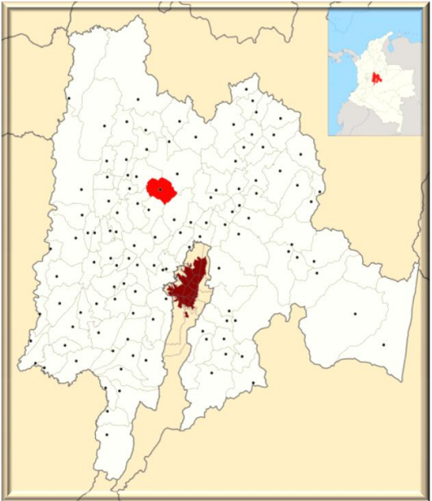

Imagen No.1 Ubicación geoespacial municipio de Supatá. Fuente: Plan Territorial de Educación Ambiental del municipio de Supatá 2016-2019.

División Político – Administrativa

El municipio de Supatá posee una superficie de 128,4857 km2 (12.848,57 ha) distribuidos así: 0,4372 km2 (43,72 ha) de zona urbana y 128,0485 km2 (12.804,85 ha) de zona rural dividida en dieciocho veredas, a saber: La Magola (la cual posee un centro poblacional rural), Delicias, El Encantado, El Imparal, Guadual, La Cabrera, La Esmeralda, La Esperanza, Cristales, Las Lajas, Las Mesitas, La Reforma, Montedulce, Paraíso, Providencia, San Marcos, San Miguel, Santa Bárbara y Santa Rosa.

Mapa 1. División político administrativa

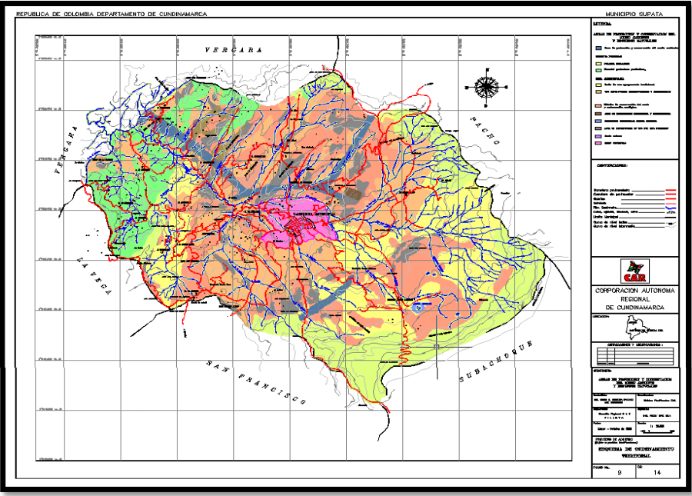

Imagen No.2 Delimitación veredal del municipio de Supatá. Fuente: Plan Territorial de Educación Ambiental del municipio de Supatá 2016-2019.

Aspectos Físicos

Temperatura

Media Municipal: 18ºC

Clima

Clima: Otro factor modificante del clima es la altura sobre el nivel del mar, principalmente sobre la temperatura del ambiente. Motivo por el cual se ha clasificado por pisos térmicos de la siguiente manera: Piso térmico cálido Con temperaturas de 28oC en promedio, y alturas menores a 1.100 m.s.n.m. Piso térmico templado Con temperaturas promedio de 18oC - 24oC, y alturas entre 1.100 y 2.000 m.s.n.m. Piso térmico frío Con temperaturas promedio de 12oC-17oC y alturas entre 2.000 y 3.000 m.s.n.m. Sub páramo Con temperaturas de 8oC - 12oC y alturas entre 3.000 y 3.500 m.s.n.m.

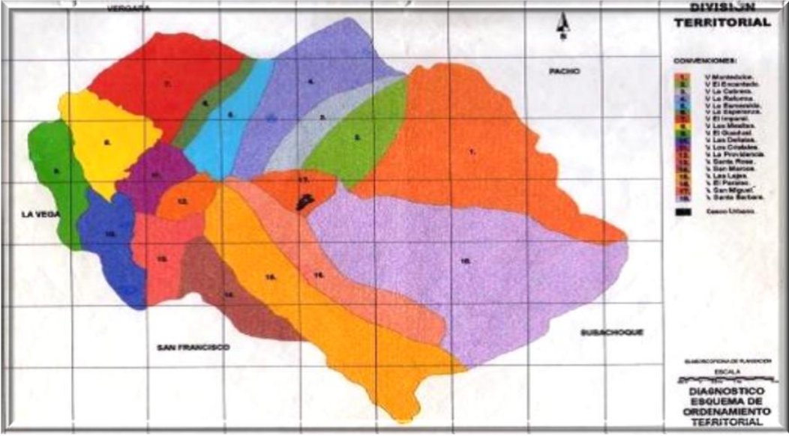

Imagen No.2 Mapa de distribución climática del municipio de Supatá. Fuente: Plan Territorial de Educación Ambiental del municipio de Supatá 2016-2019.

Precipitación

Su precipitación anual varía entre 1.850 y 2.2.50 m.m.

Hidrografía

Desde el punto de vista hidrográfico, el territorio municipal de Supatá está cubierto fundamentalmente por la Cuenca Hidrográfica del Río Pinzaima, río que en su nacimiento (Cuchilla El Tablazo a los 3500 metros de altitud) tiene el nombre de San José, posteriormente adopta el nombre de Supatá en su recorrido más largo y, finalmente, se denomina Río Pinzaima, luego de recibir las aguas de la Quebrada Catasucá sobre los 1400 metros de altitud. De acuerdo con la clasificación hidrográfica de la Corporación Autónoma Regional de Cundinamarca (CAR), se trata de una Sub cuenca o cuenca de tercer orden y su código es el 2306-14. Sus coordenadas extremas son 1.045.793 m y 1.067.994 m NORTE y 965.064 m y 991.128 m ESTE. El 39% de la superficie de la Sub cuenca del Río Pinzaima es ocupada por el territorio municipal de Supatá, aproximadamente entre los 1800 y 3500 msnm. La Sub cuenca del Río Pinzaima, pertenece a la Cuenca Hidrográfica del Río Negro (Zona Hidrográfica del Río de la Magdalena). Posee una superficie de 270,42 Km2 y ocupa apenas el 6,4 % de la superficie total de ésta. El Río Pinzaima atraviesa el Municipio de Supatá en sentido noreste-suroeste y en este recorrido recibe las aguas de 15 cursos de agua y sus cuencas aferentes:

Lado Izquierdo: 1. Microcuenca de la quebrada de San José 2. Microcuenca de la quebrada de El Encantado 3. Microcuenca de la quebrada de La Cabrera 4. Microcuenca de la quebrada de La Reforma 5. Microcuenca de la quebrada de La Esperanza 6. Microcuenca de la quebrada del Muerto 7. Microcuenca de la quebrada del Grande

Lado Derecho: 1. Microcuenca de la quebrada El Vejerón. 2. Microcuenca de la quebrada Oso 3. Microcuenca de la quebrada de Los Negros 4. Microcuenca de la quebrada del Horno 5. Microcuenca de la quebrada de Las Juntas 6. Microcuenca de la quebrada La Batea 7. Microcuenca de la quebrada de Catasuca 8. Microcuenca de la quebrada de Las Minas También aparecen varias lagunas, de las cuales el mayor espejo de agua es la laguna de Hispania, ubicada en la Hacienda de este mismo nombre localizada en la vereda de Montedulce a 2.800 m.s.n.m.

Relieve

La cuchilla del Tablazo es el accidente orográfico más importante del municipio y de todo el occidente de Cundinamarca, ya que es la Estrella Fluvial de la Región del Gualivá y de una buena parte de la Sabana de Bogotá. Se caracteriza por presentar afloramientos rocosos, denominados escarpes, pendientes muy fuertes (superiores a 70%), y elevaciones máximas de 3.400 m.s.n.m., y se extiende en dirección suroccidente — Nororiente formando parte del límite geográfico con el municipio de Subachoque.

Otros accidentes orográficos son: Cuchilla el Tablazo, Cuchilla Carruza, Alto de las Cruces, Filo La Esperanza, Cuchilla La Reforma, Cerro La Sierra, Alto Cruz Verde, Alto del Águila, Alto de Muña, Peña Blanca.

Aspectos Bióticos

Fauna

En el Municipio de Supatá, aún se encuentran asociadas a éstos importantes especies faunísticas de reptiles, anfibios, mamíferos y aves. Se destaca dentro de la fauna del municipio la Rana Dorada, la cual es endémica de esta zona y debe ser, por lo consiguiente, objeto de protección.

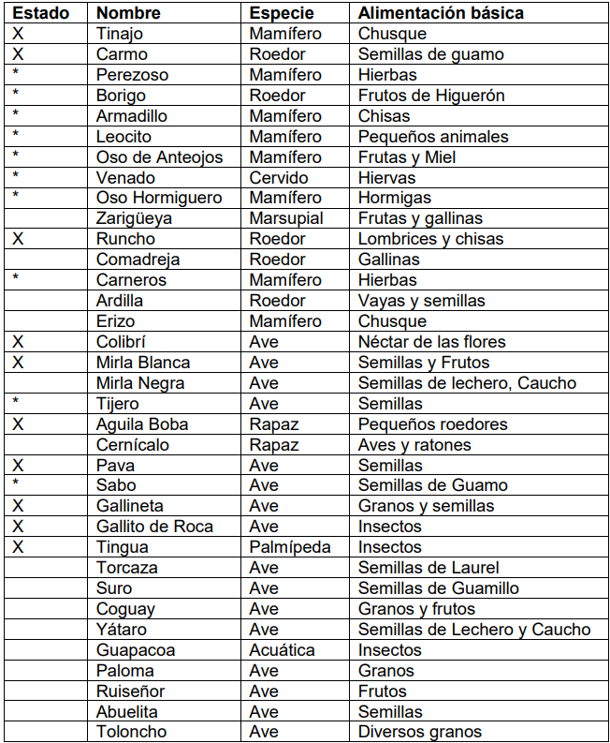
X Especie en vía de extinción *Especie extinguida

Tabla No.1 Algunas especies de fauna del municipio de Supatá. Fuente: Plan Territorial de Educación Ambiental del municipio de Supatá 2016-2019.

Flora

Por ubicación geográfica y condiciones climáticas y edáficas, Supatá es un centro de biodiversidad en especies de flora exclusivas del bosque alto andino; como el pino romeron, el sietecueros, el cedro, el roble, entre otros.
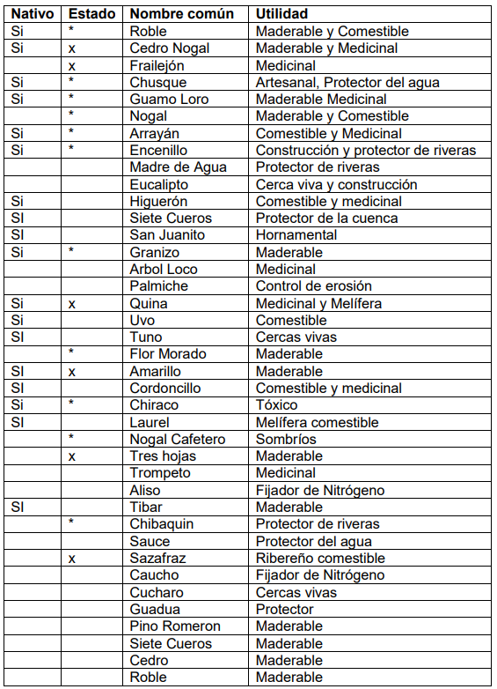
X Especie en vía de extinción *Especie extinguida

Tabla No.2 Algunas especies de flora del municipio de Supatá. Fuente: Plan Territorial de Educación Ambiental del municipio de Supatá 2016-2019.

Aspectos Sociales y económicos

Según datos del DANE del Censo Nacional de población y vivienda –CNPV 2018, Pulí posee una población de 5.203 habitantes de los cuales 3.565 se concentran en centros poblados y rural disperso; mientras que 1.638 están ubicados en la cabecera municipal.

Dentro de las actividades económicas existentes en el municipio se pueden referenciar: la agrícola, pecuaria, comercial y turística, siendo en orden de importancia las más relevantes la agrícola y la pecuaria. Existen 12.594 hectáreas definidas como sector rural y distribuidas en: zona agro ecológica 1 comprendida entre los 1.100 y 1.700 m.s.n.m. ubicada al sur del municipio donde se cultiva café, plátano, cítricos, caña, yuca, maíz, tomate, habichuela, fríjol y pastos; y zona agro ecológica 2 comprendida entre los 1.700 y 3.285 m.s.n.m. ubicada al norte y donde predominan los cultivos de pastos y en forma poco significativa algunas hortalizas y frutales. El 40% de la extensión del municipio está dedicada a las actividades agrícolas. Se produce principalmente café, caña, plátano, cítricos. Yuca y cultivos transitorios (tomate, fríjol y habichuela).

Sector educativo; la tasa de alfabetismo de Supatá para 1997 fue del 83%, ubicándose favorablemente para el Municipio con base en los porcentajes del Departamento. El Municipio cuenta con el 40% del total de su población en edad escolar, y solamente un 20% puede acceder al servicio educativo. Esto quiere decir que el 50% de la población en edad escolar no tiene posibilidad de ingresar a los centros educativos. Claro está que este porcentaje lo eleva la población en edad de educación preescolar, pues solo el 16% de la población en esta edad tiene posibilidad de estudio. El 85 % de la población en edad de educación primaria ingresa a la escuela. Solo el 76% de la población en edad de educación secundaria ingresa al Instituto Departamental. Para la prestación del servicio educativo en el nivel primario, el municipio cuenta con 19 establecimientos educativos, de los cuales 18 se hallan en el área rural y uno en el área urbana. De igual manera por parte del SENA se ofrecen cursos técnicos que permiten otras oportunidades de educación a los jóvenes del municipio.

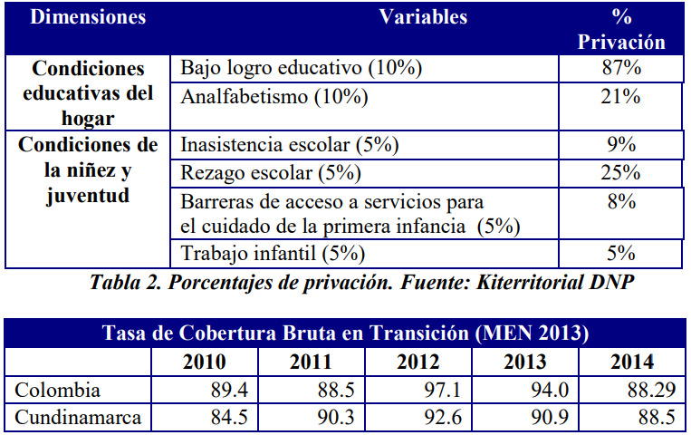
Tabla No.3 Estadísticas en educación del municipio de Supatá. Fuente: Plan Territorial de Educación Ambiental del municipio de Supatá 2016-2019.

PRINCIPALES PROBLEMÁTICAS Y POTENCIALIDADES AMBIENTALES DEL MUNICIPIO

A partir de las diversas perspectivas, el PTEA pretende construir conciencia, coherencia y concordancia entre la educación ambiental y la gestión ambiental municipal. A continuación, se relacionan las problemáticas y potencialidades ambientales referidas en las líneas base, elaboradas por el municipio y la Corporación, a partir de la revisión y análisis de los documentos; “Plan Territorial de Educación Ambiental del municipio de Supatá 2016-2019” y Plan de Desarrollo municipal de Supatá 2016-2019 “UNIDOS PARA SEGUIR PROGRESANDO”, y trabajo realizado desde de las mesas de trabajo con actores socio ambientales, el cual aporto información, donde se precisan afectaciones sobre los bienes y servicios ecosistémicos del territorio, así como las potencialidades ambientales del municipio.

Recurso Hídrico

Desabastecimiento del recurso hídrico, contaminación de afluentes hídricas, detrimento de la calidad del agua

Causas

- Deforestación de los cauces de las quebradas, generando situaciones de riesgo para la población asentada en la sub cuenca.
- Erosión en las rondas de las microcuencas, principalmente en las quebradas Las Juntas, la Reforma, La Esmeralda y Esperanza.
- Tala de bosque nativo en zonas de recarga de acuíferos (Cuchilla del tablazo) y en los altos de la Reforma, del Paraíso y Lajas.
- Contaminación de las corrientes hídricas por vertimiento directo de aguas residuales de la cabecera municipal.
- Contaminación de las corrientes hídricas por mal manejo de residuos sólidos los cuales afectan la quebrada El Encantado.

Fauna

Falta de políticas y acciones para promover, divulgar y defender el cuidado de la fauna silvestre y no silvestre

Causas

- Falta de infraestructura adecuada para atención de animales en situación de abandono
- Falta de gestión institucional en materia de protección de los animales
- Ausencia de mecanismos de divulgación de los derechos de los animales
- Falta de creación y fortalecimiento de las juntas defensoras de animales
- Falta de iniciativas de tenencia responsable de mascotas
- Falta de cultura de protección y de defensa de los animales
- Desconocimiento de los derechos de los animales
- Afectación por las altas talas para ampliar las fronteras agrícolas
- Destrucción e intervención de los ecosistemas naturales
- Caza indiscriminada y la introducción de especies domésticas como el ganado vacuno, el bovino, porcino, perros de caza, aves de corral y la introducción de especies foráneas.
- Eliminación de zonas boscosas, acabando con los hábitats naturales de la fauna y la flora silvestre.

Flora

Degradación de la vegetación natural.

Causas

- Gran parte de esta vegetación ha sido talada y arrasada para darle paso al establecimiento de pastos, y demás cultivos.
- Bosque comercial con especies foráneas como el eucalipto, el pino pátula, el pino candelabro, el ciprés y las acacias negra y amarilla, trayendo grandes consecuencias ecológicas por las desventajas que tienen estas especies en relación con la regulación de los ciclos hídricos y los procesos alelopáticos del suelo y el entorno.

Suelo

Deterioro de los recursos naturales del municipio

Causas

- Uso de zonas protegidas para actividades agropecuarias
- Desconocimiento de prácticas agrícolas responsables con el ambiente
- Falta de inspección, vigilancia y control de las zonas de protección
- Deforestación en zonas de ronda de las fuentes hídricas
- Falta de una política ambiental para la protección y conservación de los recursos naturales
- Falta de control y vigilancia del ambiente y los recursos naturales
- Aumento de la deforestación en el municipio
- Falta de conservación de las zonas de protección
- Falta de conservación de los recursos hídricos
- Falta de conciencia ambiental sobre el cuidado de los recursos naturales
- Bosque comercial con especies foráneas como el eucalipto, el pino pátula, el pino candelabro, el ciprés y las acacias negra y amarilla, trayendo grandes consecuencias ecológicas por las desventajas que tienen estas especies en relación con la regulación de los ciclos hídricos y los procesos alelopáticos del suelo

Manejo de Residuos

Deficiente tratamiento y disposición final de residuos sólidos

Causas

- Viviendas dispersas en el área rural
- Ausencia de cobertura en la prestación del servicio de aseo en el área rural
- Falta de aprovechamiento de residuos reciclables
- Inexistencia de alternativas para la disposición final de residuos especiales (Llantas, Residuos Electrónicos, Escombros, etc.)
- Alta concentración de uso de plaguicidas que impactan de manera transversal los recursos naturales
- Aumento de residuos a disponer en rellenos sanitario
- Bajo aprovechamiento de residuos inorgánicos.
- Falta de educación ambiental a la población del municipio
- Falta de un espacio para la disposición final de residuos especiales (escombros)
- Falta de formalización de asociaciones de recicladores.

Gestión del Riesgo

Inadecuada gestión de riesgo para la atención de emergencias y desastres

Causas

- Falta de articulación con el esquema de ordenamiento territorial y plan de gestión de riesgo
- Deficiente conocimiento del riesgo
- Insostenibilidad en la explotación de los recursos naturales
- Falta de recursos para el fortalecimiento de los organismos para la atención de emergencias y desastres
- Falta de conocimiento de los entes encargados de la atención de emergencias y desastres
- Ausencia de instrumentos para la prevención del riesgo
- Falta de estudios detallados para la identificación de riesgos
- Falta de fortalecimiento de los organismos de atención de emergencias y desastres (Defensa Civil y Bomberos)
3.2.6. Cambio Climático

Aumento de los efectos producidos por el cambio climático

Causas

- Ausencia de articulación con los Esquemas de Ordenamiento Territorial
- Falta de articulación de las entidades para el control de la explotación de los recursos naturales
- Falta de identificación de zonas afectadas por procesos de deforestación o incremento de la ganadería intensiva
- Aumento de gases de efecto invernadero
- Ausencia de programas y proyectos para la adaptación y/o mitigación de efectos del cambio climático
- Deficiencia en la inspección, vigilancia y control para la preservación de los recursos naturales
- Insuficiencia de proyectos para la recuperación de zonas de importancia hídrica
- Falta de asistencia técnica en materia de defensa del medio ambiente
- Tala ilegal

ESTADO ACTUAL DE LA EDUCACIÓN AMBIENTAL

Estado Actual del funcionamiento del CIDEA

El Comité Interinstitucional de Educación Ambiental – CIDEA en el Municipio de Supatá ha venido funcionando activamente con una participación aproximada del 80% de los integrantes, se han lideraron muchas iniciativas ambientales en pro del municipio y ha sido pilar fundamental en el engranaje que debe existir entre ciudadanía y las instituciones.

La gestión del CIDEA en el cuatrienio 2016-2019 se registró en el siguiente resumen:

- Una (1) jornada de recolección y aprovechamiento de llantas tanto en el casco urbano como en varios sectores del área rural (75 participantes)
- Una (1) Jornada de capacitación en Comparendo Ambiental
- Capacitación Gestión Ambiental Urbana
- Se realizó reunión regional orientada a un proceso de capacitación conjunta entre la CAR, Policía Nacional y el propietario de un espacio de turismo de Aventura, para articular un enfoque regional de intervención sobre los requerimientos y opciones institucionales para dar cumplimiento a la normativa institucional
- "Encuentro Regional de Intercambio de Experiencias de Turismo de Naturaleza, en torno a las actividades de: Ecoturismo, Agroturismo y Turismo de Aventura "
- Primera (1) MESA DE TRABAJO PRESIDENTES JAC SUPATA (20 participantes): Con el propósito de consolidar un nuevo grupo de actores ambientales, que le aporten a la protección y conservación de los recursos naturales, en trabajo articulado con la umata, programas sociales y la CAR, se llevó a cabo un taller de fortalecimiento del Plan Territorial de Educación Ambiental del Municipio
- Segunda (2) MESA DE TRABAJO PRESIDENTES ACUEDCUTO (18 participantes) Con el propósito de consolidar un nuevo grupo de actores ambientales, que le aporten a la protección y conservación de los recursos naturales, en trabajo articulado con la umata, programas sociales y la CAR, se llevó a cabo un taller de fortalecimiento del Plan Territorial de Educación Ambiental del Municipio
- Tercera (3) MESA DE TRABAJO ADULTO MAYOR (15 participantes): Con el propósito de consolidar un nuevo grupo de actores ambientales, que le aporten a la protección y conservación de los recursos naturales, en trabajo articulado con la Umata, programas sociales y la CAR, se llevó a cabo un taller de fortalecimiento del Plan Territorial de Educación Ambiental del Municipio
- Se desarrolló convocatoria a actividad de implementación definida en CIDEA ampliado del municipio de Supatá. La actividad llamada “Olimpiadas Ambientales” se llevó a cabo en las instalaciones de la IERD El Imparal de la Vereda El Imparal del municipio de Supatá el día 31 de octubre.
- Se inició con la creación de foros en la Herramienta virtual llamada plataforma colaborativa SIGAM, con el objetivo de realizar el apoyo virtual en la implementación de la estrategia metodológica SIGAM - CIDEA, teniendo como resultado la capacitación virtual del municipio de la herramienta, y el inicio de cargue de archivos del CIDEA.
- CIDEA REGIONAL: Se presentaron los lineamientos de la política nacional de educación ambiental, los avances y procesos desarrollados desde el municipio y la DCASC, en los municipios pertenecientes a la Regional de Sabana Gualivá, en donde por medio de una mesa de integración regional, se estructuró el estado de avance y el impacto generado de los programas y proyectos de educación ambiental, en el territorio. En esta jornada se contó con el cien por ciento (100%), de participación de los municipios La Vega (9), Sasaima (6), Villeta (12), Albán (4), San Francisco (5), Vergara (2), Supatá (2), Quebrada negra (8), Utica (2), Nimaima (4), Nocaima (2) un total de cincuenta y siete (57) participantes.
- Mesa de trabajo actualización PTEA
- Mesa de trabajo socialización estructura programática

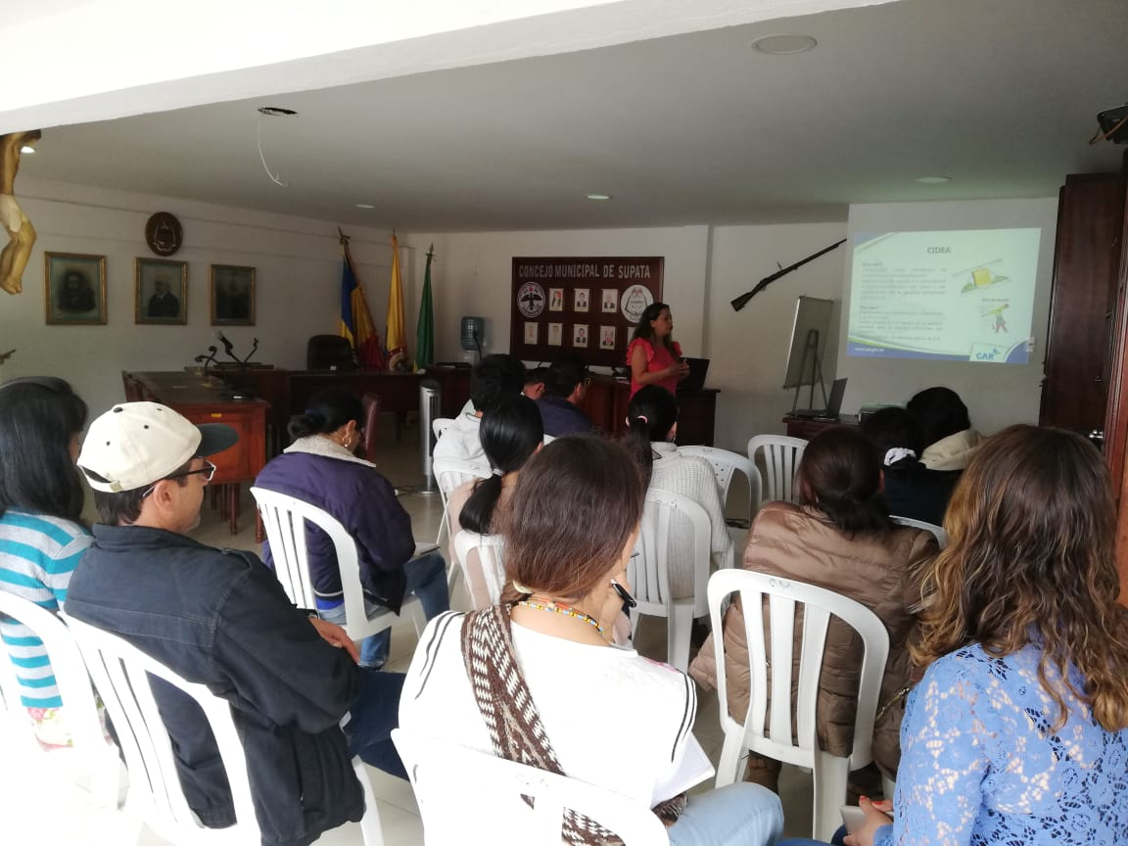

Imagen No. 3: Reunión CIDEA ampliado; Socialización estado de la educación ambiental, Concejo municipal; 11/10/2018. Fuente: Autor, 2018.

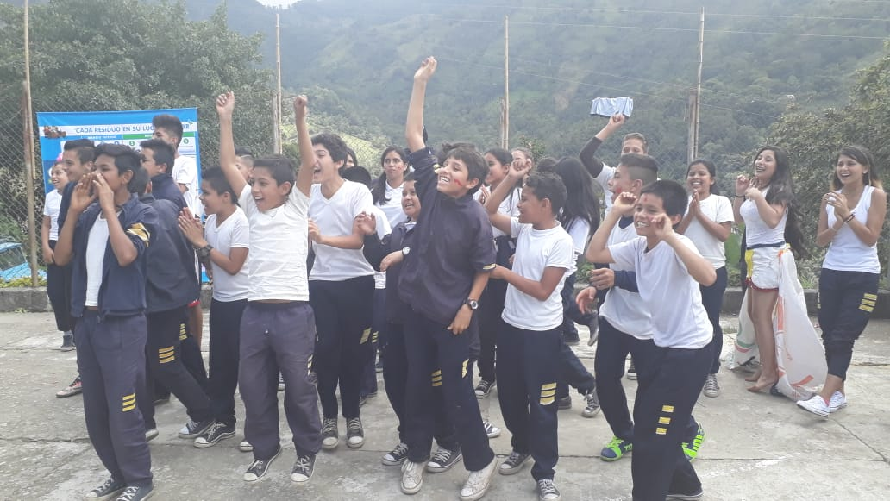

Imagen No. 4: Actividad de implementación de educación ambiental liderado por el CIDEA; Olimpiadas Ambientales, IERD El Imparal; 31/18/2018. Fuente: Autor, 2018

Estado de implementación del PTEA 2016-2019

A nivel de Plan Territorial de Educación Ambiental se asume una implementación del 70%, se trabajó en la mayoría de programas y proyectos planteados sin embargo por falta de recuso humano no se lograron abarcar todas las metas propuestas. En coordinación con la Corporación Autónoma Regional de Cundinamarca – CAR se adelantaron las siguientes acciones:

3.3.2.1. Cultura del Agua:

- Vinculación al programa Niños Defensores del Agua e inicio del proceso de formación en Soy un niño defensor y cuidando el agua y el territorio de la I.E.D. Nuestra Señora de la Salud
- Reducción del consumo de agua en un 15 % y de energía en un 16% en el municipio.
- Vinculación al programa Jóvenes Pregoneros Ambientales e inicio del proceso de formación en Conociendo mis cualidades como líder Ambiental y Cambio Climático de la I.E D Nuestra Señora de la Salud
- Fortalecimiento y seguimiento pedagógico a la estrategia Ecoescuela en la institución educativa IED Nuestra Señora de la Salud, con la ejecución de actividades como: Trabajo con el comité ambiental escolar. Elaboración del plan de acción
- Intervención en usuarios de la Junta de Acción Comunal (JAC) de las veredas de Delicias y San Marcos con la entrega de kits de aguas lluvias.
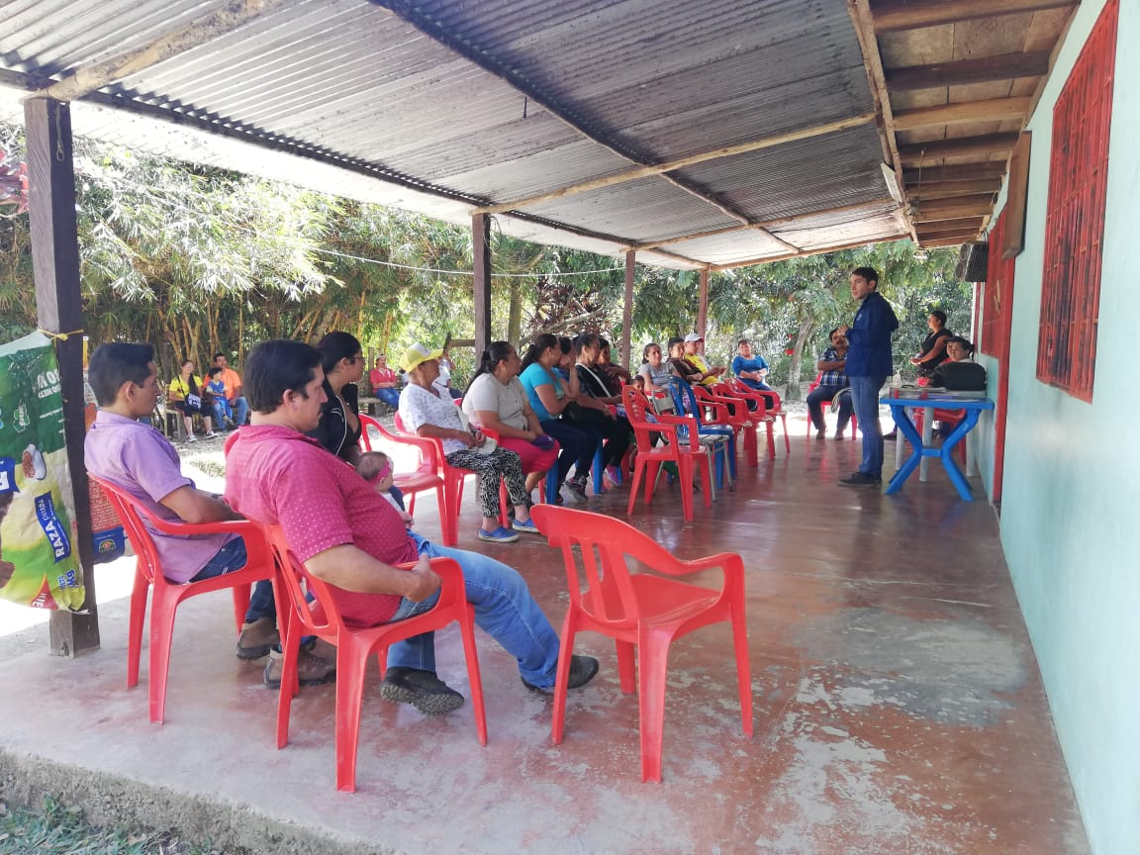
- Diagnóstico socio ambiental en hogares de JAC de las veredas de Delicias y San Marcos con la verificación de instalación de la herramienta educativa “Kit de Aguas Lluvias”.
Imagen No. 6: Lluvia para la Vida, gestión integral de residuos sólidos y uso eficiente del agua vereda Mesitas. Fuente: Alcaldía, 2018
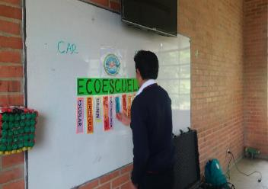
Imagen No. 5: Seguimiento Eco escuela. Fuente: Alcaldía, 2018

3.3.2.2. Ciclo Re Ciclo:

- Acompañamiento en la implementación pilotos para el manejo de residuos orgánicos
- Formación en gestión de los residuos para primera infancia
- Kit de lombricultura
- Entrega de herramientas pedagógicas
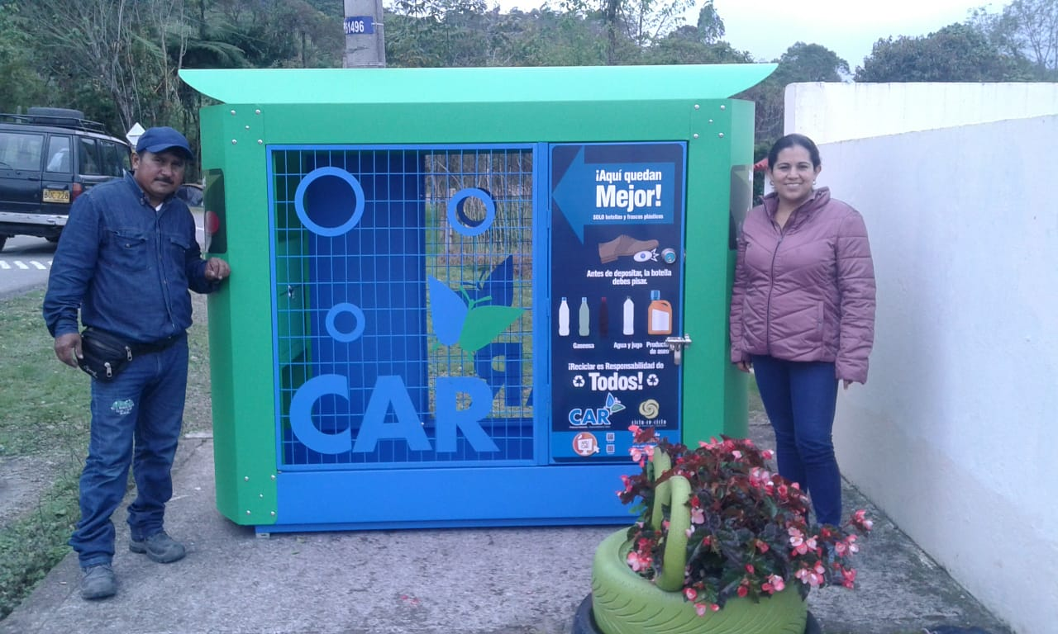
- Jornadas de Reciclatón

Imagen No. 7: PET CAR. Fuente: Alcaldía, 2018

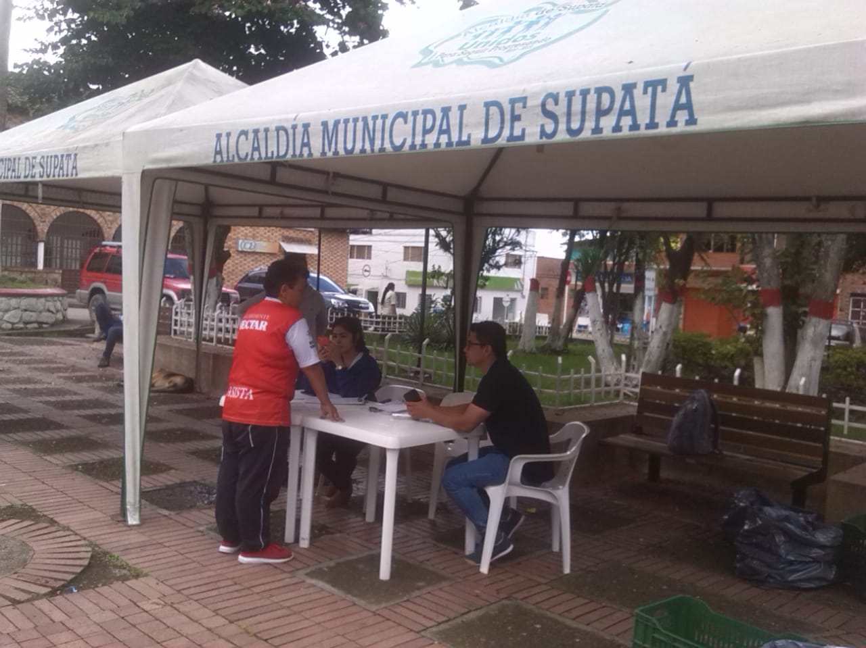

Imagen No. 8: Jornada Reciclatón, 2018 Fuente: Alcaldía, 2018

  - 3.3.2.3. Conservación de suelo y agua para la sostenibilidad ambiental:
- Actividades de agricultura de conservación
- Actividades de ganadería de conservación
- Bioingeniería: Socialización y/o charlas productores y técnicos
- Experiencias Comunitarias "in situ" de especies arbóreas nativas (Semilleros Familiares)
- Inventario local de fauna silvestre y/o flora
- Procesos de socialización, sensibilización y formación para la participación en la GA
- Cercamiento protector con alambre de púas y otros
- Silvicultura
3.3.2.4. BiciCAR:

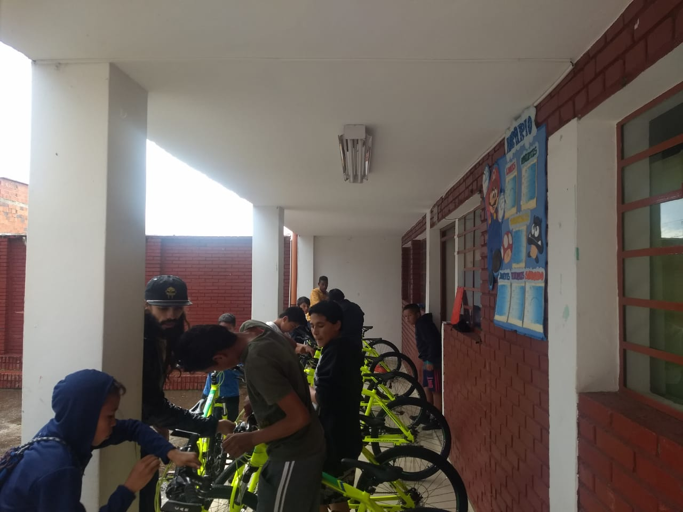
- Inicio del programa BiciCAR estrategia de movilidad limpia: vinculados inicialmente 60 niños con proyección a 100.

Imagen No. 9: BiciCAR, 2019 Fuente: Alcaldía, 2019

3.3.2.5. Fortalecimiento a los Planes Territoriales de Educación Ambiental - PTEA:

- Primera (1) MESA DE TRABAJO PRESIDENTES JAC SUPATA (20 participantes): Con el propósito de consolidar un nuevo grupo de actores ambientales, que le aporten a la protección y conservación de los recursos naturales, en trabajo articulado con la umata, programas sociales y la CAR, se llevó a cabo un taller de fortalecimiento del Plan Territorial de Educación Ambiental del Municipio
- Segunda (2) MESA DE TRABAJO PRESIDENTES ACUEDCUTO (18 participantes) Con el propósito de consolidar un nuevo grupo de actores ambientales, que le aporten a la protección y conservación de los recursos naturales, en trabajo articulado con la umata, programas sociales y la CAR, se llevó a cabo un taller de fortalecimiento del Plan Territorial de Educación Ambiental del Municipio
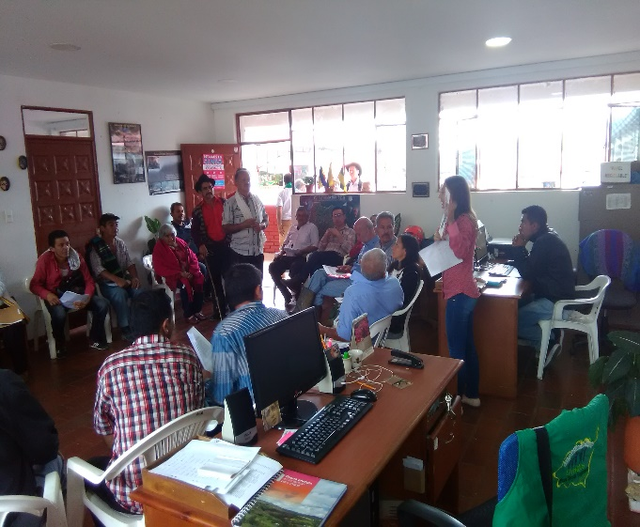
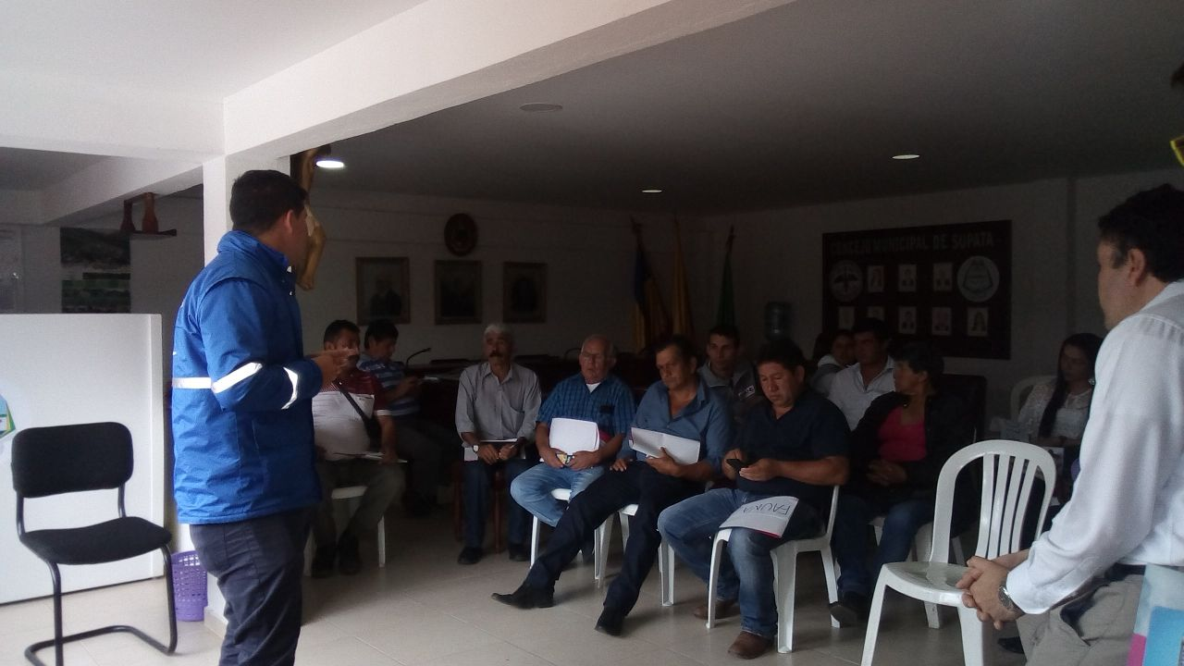
- Tercera (3) MESA DE TRABAJO ADULTO MAYOR (15 participantes): Con el propósito de consolidar un nuevo grupo de actores ambientales, que le aporten a la protección y conservación de los recursos naturales, en trabajo articulado con la Umata, programas sociales y la CAR, se llevó a cabo un taller de fortalecimiento del Plan Territorial de Educación Ambiental del Municipio
Imagen No. 11: Mesa de trabajo #2, Representantes de acueductos veredales, 2018 Fuente: Autor, 2018
Imagen No. 10: Mesa de trabajo #1, Presidentes JAC, 2018 Fuente: Autor, 2018

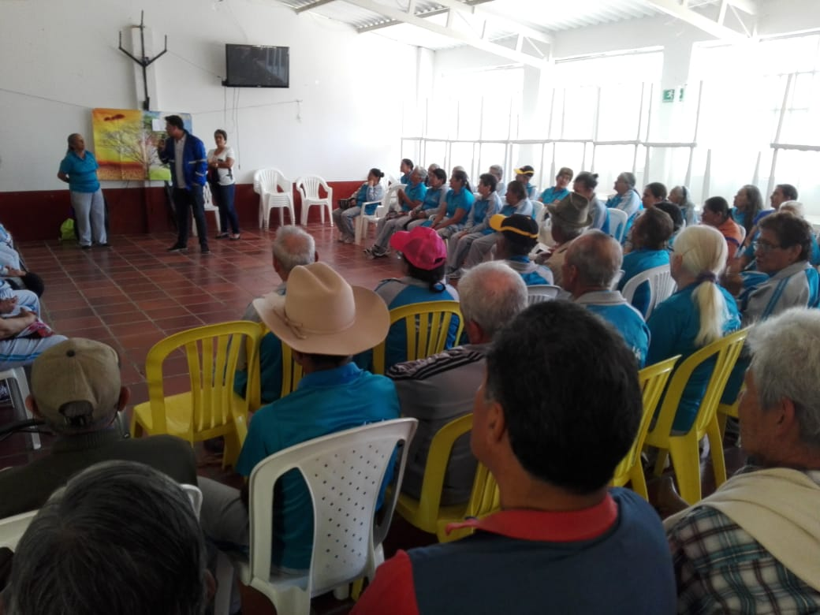

Imagen No. 12: Mesa de trabajo #3, Grupo Adulto Mayor, 2018 Fuente: Autor, 2018

Principales impactos alcanzados

Uno de los principales logros obtenidos sin duda fue la articulación interinstitucional en pro de la generación de la cultura ambiental en el Municipio, el apoyo de la Corporación Autónoma Regional de Cundinamarca – CAR con sus diferentes Estrategias (Ciclo re ciclo, Lluvia para la vida, Niños defensores, Checua, ESCA, Cambio Climático, y BiciCAR) contribuyeron a que las instituciones y la comunidad se unieran en un solo objetivo, el cuidado del medio ambiente.

Principales debilidades o pendientes a tener en cuenta.

Una de las debilidades más grandes en el municipio es la falta de una política ambiental que garantice la continuidad de los procesos, la designación de recursos del orden municipal que apoyen las iniciativas ambientales.

METODOLOGÍA PARA LA FORMULACIÓN DEL PTEA

CONVOCATORIA

El CIDEA, como espacio de planificación y participación, se constituye como el ámbito de análisis de problemáticas y, potencialidades ambientales del municipio. Presidido por la UMATA y la Oficina de Servicios Públicos, y en coordinación con la oficina de UMATA, se realiza convocatoria a los miembros activos del comité.

DESARROLLO DE LAS MESAS DE TRABAJO

Primera Sesión

La mesa de trabajo tuvo como objetivo dar inicio al proceso de actualización del Plan Territorial de Educación Ambiental-PTEA.

El comité conoce el trabajo a realizar por el CIDEA en el último año de vigencia de la actual administración:

- Actualización de las acciones realizadas por el comité y se visualizará en documento el aporte que éste ha dado a la educación ambiental del municipio
- El documento final será el insumo para presentar como balance de gestión del CIDEA ante los entes de control
- El documento final también dará guía a la próxima administración municipal para que enfoque la educación ambiental en el municipio

Se desarrollaron las siguientes actividades:

      - Con apoyo de la visualización de las metas del PAC 2016-2019, se socializa a los miembros asistentes del CIDEA los objetivos, con enfoque de educación ambiental, planteados desde la Corporación Autónoma Regional de Cundinamarca – CAR, en su jurisdicción.
      - Los asistentes relacionan los principales logros que su dependencia ha alcanzado y aportado en el cambio de hábitos, en la gestión de los residuos, en el emprendimiento sostenible y en general, en el fortalecimiento de la conservación y uso adecuado de los recursos naturales
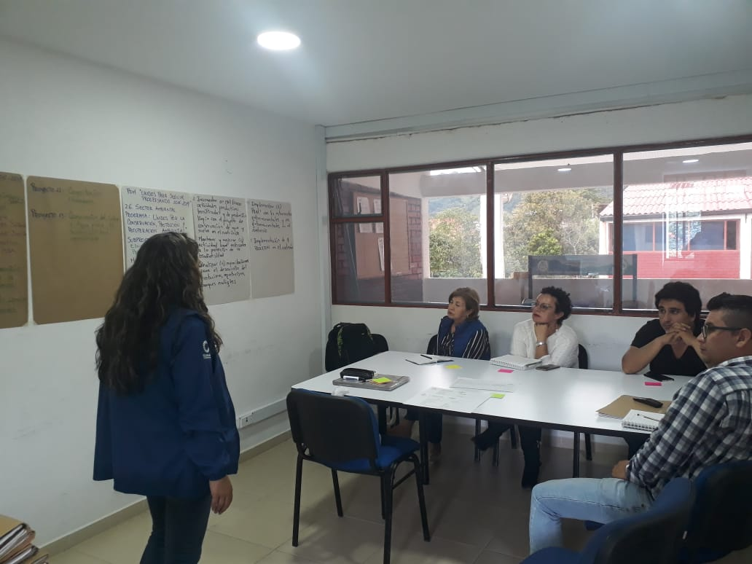

Imagen No. 12: Mesa de trabajo CIDEA, actualización PTEA - 20 junio 2019 – Despacho alcaldía municipal. Fuente: Autor 2019

Se concluyó que la educación ambiental es transversal a la gestión de la administración municipal. Sin embargo, se hace urgente contar con una política ambiental que fortalezca los programas, proyectos y que permita la continuidad a largo plazo de los mismos.

Segunda Sesión

El CIDEA se reúne con el objetivo de definir el PTEA para periodo 2020-2023 como una propuesta de continuidad a los programas de educación ambiental emprendidos por la actual administración

Se desarrollaron las siguientes actividades:

            - Se explica a los nuevos representantes de las entidades vinculadas al CIDEA, la naturaleza del comité como estrategia de la Política Nacional de Educación Ambiental, sus funciones y responsabilidades
            - Se aplicó la metodología para la actualización del PTEA:

              - Los asistentes se dividen en dos grupos para analizar la situación actual del municipio en el componente de educación ambiental, priorización de alternativas y propuestas para el próximo PTEA
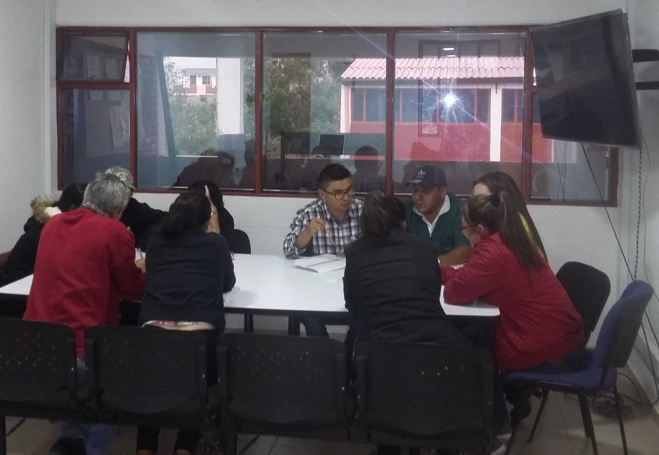

Imagen No. 13: Mesa de trabajo CIDEA, planteamiento PTEA 2020-2023- 20 septiembre 2019 – Despacho Alcaldía. Fuente: Autor 2019

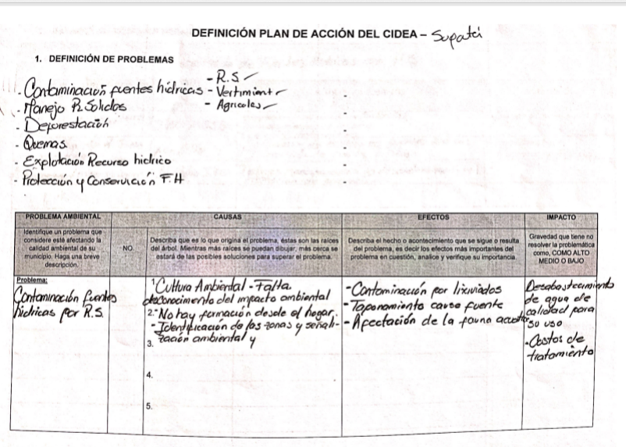
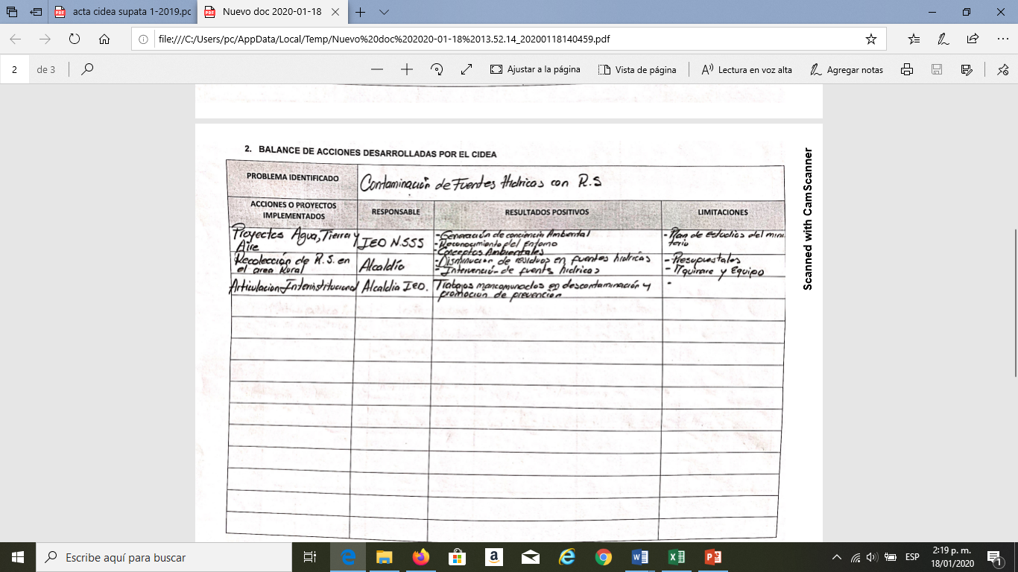
  - Los equipos segmentaron las problemáticas para optimizar el análisis

Imagen No. 14: Equipo 1, priorización de problemáticas. Fuente: Autor 2019

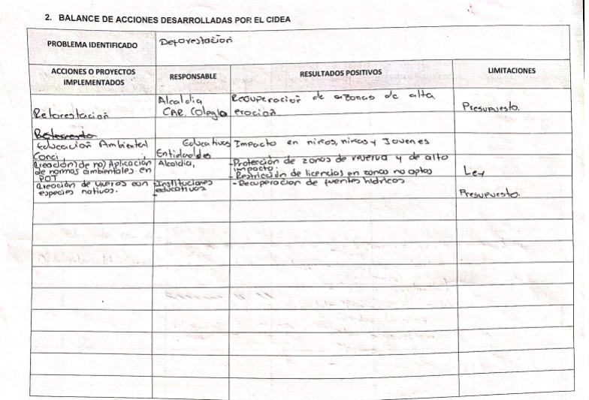
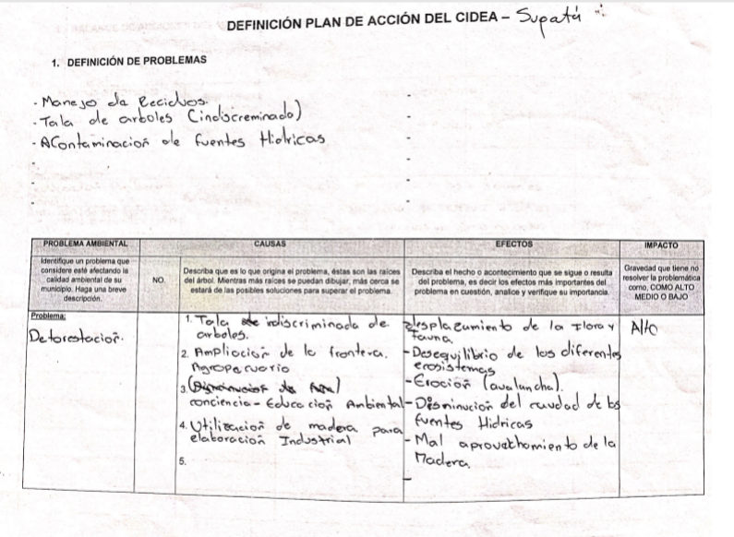
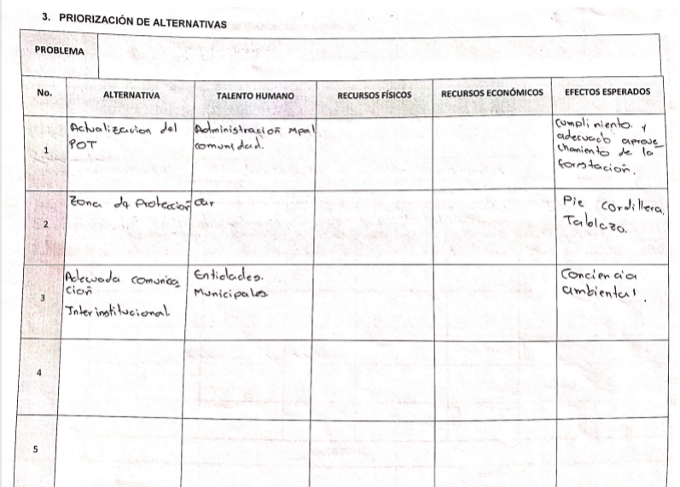

Imagen No. 15: Equipo 2, priorización de problemáticas. Fuente: Autor 2019

La jornada del CIDEA concluyó en el reconocimiento de problemáticas que requieren atención de la siguiente administración local: El manejo de residuos sólidos y la contaminación de fuentes hídricas cuestionaron a los asistentes sobre las acciones requeridas para abordar el conflicto ambiental y lograr un desarrollo sostenible y amigable con el entorno

PLAN TERRITORIAL DE EDUCACIÓN AMBIENTAL PTEA

5.1. Objetivo General

Fortalecer la gestión ambiental del municipio por medio de acciones de educación y cultura, que expongan las responsabilidades de los ciudadanos y se establezcan compromisos de cada habitante con su entorno.

Objetivos Específicos

- Fomentar el uso adecuado y ahorro de los recursos naturales en las comunidades supateñas para promover su protección.
- Reconocer y transformar hábitos de consumo para adoptar un manejo integral de los residuos por medio de acciones de aprovechamiento.
- Promover la participación de las comunidades en la gestión ambiental para integrar visiones y perspectivas de diversos actores que enfoquen las acciones de educación ambiental en las problemáticas y potencialidades del municipio.

PROYECTO 1. AGUA Y COMUNIDAD

Objetivo

Promover prácticas de cuidado del recurso hídrico a partir del reconocimiento del valor de las fuentes hídricas

Meta

Vincular a 235 habitantes del municipio en jornadas de capacitación de uso adecuado y ahorro del recurso hídrico en cada año de vigencia.

Impacto esperado

Cultura del cuidado, ahorro y uso racional del recurso hídrico, tanto en época de lluvias como en temporada de sequía, de tal forma que las actividades domésticas y las económicas no se vean afectadas por escasez.

ACTIVIDADES | LOCALIZACIÓN | META | METAS ANUALES |  |  |  | INDICADOR DE GESTIÓN | RESPONSABLE DE LA EJECUCIÓN | ENTIDAD QUE PUEDE APOYAR LAS ACCIONES
ACTIVIDADES | LOCALIZACIÓN | META | 2020 | 2021 | 2022 | 2023 | INDICADOR DE GESTIÓN | RESPONSABLE DE LA EJECUCIÓN | ENTIDAD QUE PUEDE APOYAR LAS ACCIONES
Formulación, apoyo y acompañamiento de un (1) programa transversal a todas las áreas de la administración municipal de ahorro y optimización del uso del recurso hídrico en las instalaciones de alcaldía, concejo, secretarias, instituciones educativas públicas, centros de salud, estación de policía, entre otras instancias públicas | alcaldía municipal | Vincular a 235 habitantes del municipio en jornadas de capacitación de uso adecuado y ahorro del recurso hídrico en cada año de vigencia | 35 | 35 | 35 | 35 | Un (1) Programa del Uso Eficiente y Ahorro del Agua, elaborado, implementado en el municipio, durante el cuatrienio | Oficina de Servicios Públicos  Alcaldía  Asociaciones de Acueductos Veredales  Secretaria de Educación  Instituciones Educativas | CAR  EPC  SECRETARIA DE AMBIENTE DEL DEPARTAMENTO  IDACO
Promoción del diseño y divulgación de campañas para incentivar la reducción del consumo residencial de agua y energía | zona urbana, zona rural, veredas |  | 50 | 50 | 50 | 50 | (Número de habitantes vinculados en procesos de capacitación de ahorro y uso eficiente de agua / Número de habitantes proyectados en procesos de capacitación de ahorro y uso eficiente de agua) *100 |  | CAR  EPC  SECRETARIA DE AMBIENTE DEL DEPARTAMENTO  IDACO
Apoyo y acompañamiento de recorridos de reconocimiento de las fuentes hídricas del territorio con instituciones educativas y comunidades | instituciones educativas, zona rural, zona urbana |  | 50 | 50 | 50 | 50 |  |  | CAR  EPC  SECRETARIA DE AMBIENTE DEL DEPARTAMENTO  IDACO
Asesoría y acompañamiento a las asociaciones de acueducto rurales en el diseño, planificación, financiamiento, ejecución y evaluación de proyectos de conservación y protección de las fuentes hídricas. | acueductos veredales |  | 50 | 50 | 50 | 50 |  |  | CAR  EPC  SECRETARIA DE AMBIENTE DEL DEPARTAMENTO  IDACO
Promoción de la convocatoria a los estudiantes de las instituciones públicas para la investigación y diseño de metodologías de bajo costo para la captación y manejo de aguas lluvias en la zona rural del municipio | instituciones educativas |  | 50 | 50 | 50 | 50 |  |  | CAR  EPC  SECRETARIA DE AMBIENTE DEL DEPARTAMENTO  IDACO
PROYECTO 1. AGUA Y COMUNIDAD
Componente metodológico

ACTIVIDADES | LOCALIZACIÓN | META | METAS ANUALES |  |  |  | PRESUPUESTO |  |  |  | PRESUPUESTO TOTAL
ACTIVIDADES | LOCALIZACIÓN | META | 2020 | 2021 | 2022 | 2023 | 2020 | 2021 | 2022 | 2023 | PRESUPUESTO TOTAL
Formulación, apoyo y acompañamiento de un (1) programa transversal a todas las áreas de la administración municipal de ahorro y optimización del uso del recurso hídrico en las instalaciones de alcaldía, concejo, secretarias, instituciones educativas públicas, centros de salud, estación de policía, entre otras instancias públicas | alcaldía municipal | Vincular a 235 habitantes del municipio en jornadas de capacitación de uso adecuado y ahorro del recurso hídrico en cada año de vigencia | 35 | 35 | 35 | 35 | $ 100.000 | $ - | $ - | $ - | $ 100.000
Promoción del diseño y divulgación de campañas para incentivar la reducción del consumo residencial de agua y energía | zona urbana, zona rural, veredas |  | 50 | 50 | 50 | 50 | $ 250.000 | $ 250.000 | $ 250.000 | $ 250.000 | $ 1.000.000
Apoyo y acompañamiento de recorridos de reconocimiento de las fuentes hídricas del territorio con instituciones educativas y comunidades | instituciones educativas, zona rural, zona urbana |  | 50 | 50 | 50 | 50 | $ 150.000 | $ 150.000 | $ 150.000 | $ 150.000 | $ 600.000
Asesoría y acompañamiento a las asociaciones de acueducto rurales en el diseño, planificación, financiamiento, ejecución y evaluación de proyectos de conservación y protección de las fuentes hídricas. | acueductos veredales |  | 50 | 50 | 50 | 50 | $ 250.000 | $ 250.000 | $ 250.000 | $ 250.000 | $ 1.000.000
Promoción de la convocatoria a los estudiantes de las instituciones públicas para la investigación y diseño de metodologías de bajo costo para la captación y manejo de aguas lluvias en la zona rural del municipio | instituciones educativas |  | 50 | 50 | 50 | 50 | $ 100.000 | $ 100.000 | $ 100.000 | $ 100.000 | $ 400.000

PROYECTO 1. AGUA Y COMUNIDAD
Componente económico

Etapas

- Año 1: Formulación de las temáticas y metodologías de formación; Programación de las actividades propuestas en el componente metodológico; Coordinación con instituciones educativas y JAC de las zonas urbanas y rurales la planeación de los grupos que serán formados

- Año 2-3: Ejecución de las acciones contempladas en el modelo de intervención concertado con las instituciones educativas y comunidades; Inicio de las actividades de implementación definidas en el componente metodológico de proyecto 1 Agua y Comunidad

- Año 4: Aplicar estrategia de seguimiento y evaluación; revisión de cumplimiento de indicadores y objetivos; identificación de dificultades y aspectos susceptibles de mejora; Apoyo a las acciones que se requieran para el cumplimiento de indicadores, metas y objetivos

PROYECTO 2. REDUCIR, REUTILIZAR, RECICLAR

Objetivo

Generar cultura de reducción del consumo y prácticas pos consumo, por medio de técnicas de aprovechamiento de residuos

Meta

Capacitar a 250 habitantes del municipio en técnicas de aprovechamiento de residuos sólidos y RESPEL en cada año de vigencia.

Impacto esperado

Reducir los factores y el nivel de contaminación de las fuentes hídricas del municipio de Supatá y consolidar al municipio en el liderazgo del manejo integral de residuos sólidos en la provincia de Gualivá.

ACTIVIDADES | LOCALIZACIÓN | META | METAS ANUALES |  |  |  | INDICADOR DE GESTIÓN | RESPONSABLE DE LA EJECUCIÓN | ENTIDAD QUE PUEDE APOYAR LAS ACCIONES
ACTIVIDADES | LOCALIZACIÓN | META | 2020 | 2021 | 2022 | 2023 | INDICADOR DE GESTIÓN | RESPONSABLE DE LA EJECUCIÓN | ENTIDAD QUE PUEDE APOYAR LAS ACCIONES
Promoción del diseño y adopción de la Política Pública Ambiental del municipio de Supatá para el cuatrienio | CIDEA | Capacitar a 250 habitantes del municipio en técnicas de aprovechamiento de residuos sólidos y RESPEL en cada año de vigencia | 1 | - | - | - | (Número de habitantes vinculados a programas de formación y proyectos de aprovechamiento de residuos sólidos / Número de habitantes proyectados en programas de formación y proyectos de aprovechamiento de residuos sólidos) * 100 | Oficina de Servicios Públicos  Alcaldía  Secretaria de Desarrollo, Agricultura y Medio Ambiente  UMATA | CAR  SECRETARIA DE AMBIENTE DE LA GOBERNACIÓN
Impulso a un (1) proyecto que permita incrementar el número de viviendas vinculadas a proyectos para el aprovechamiento sostenible de residuos sólidos en la zona urbana | zona urbana, zona rural, veredas |  | 30 | 30 | 30 | 30 |  |  | CAR  SECRETARIA DE AMBIENTE DE LA GOBERNACIÓN
Promoción, apoyo y acompañamiento a la capacitación de los supateños, priorizando a estudiantes de instituciones educativas públicas y privadas, administración municipal, adultos mayores, comerciantes y asociaciones de productores agrícolas y pecuarios, en la correcta y oportuna clasificación en la fuente de los residuos generados de sus actividades | instituciones educativas, zona rural, zona urbana, administración municipal |  | 220 | 220 | 220 | 220 |  |  | CAR  SECRETARIA DE AMBIENTE DE LA GOBERNACIÓN
Impulso a la gestión para ampliar el número de puntos ecológicos dispuestos en la zona urbana y rural del municipio de forma, que se facilite la recolección de los residuos | zona urbana, zona rural, veredas |  | 1 | 1 | 1 | 1 | (Número de puntos ecológicos instalados / Número de puntos ecológicos proyectados) * 100 |  | CAR  SECRETARIA DE AMBIENTE DE LA GOBERNACIÓN
Promoción, apoyo y participación en jornadas de Reciclatón organizadas por la CAR, y por la administración municipal, que permitan la recuperación y aprovechamiento de residuos sólidos reciclables | instituciones educativas, zona rural, zona urbana, administración municipal |  | 2 | 2 | 2 | 2 |  |  | CAR  SECRETARIA DE AMBIENTE DE LA GOBERNACIÓN

PROYECTO 2. REDUCIR, REUTILIZAR, RECICLAR
Componente metodológico

ACTIVIDADES | LOCALIZACIÓN | META | METAS ANUALES |  |  |  | PRESUPUESTO ANUAL |  |  |  | PRESUPUESTO TOTAL
ACTIVIDADES | LOCALIZACIÓN | META | 2020 | 2021 | 2022 | 2023 | 2020 | 2021 | 2022 | 2023 | PRESUPUESTO TOTAL
Promoción del diseño y adopción de la Política Pública Ambiental del municipio de Supatá para el cuatrienio | CIDEA | Capacitar a 250 habitantes del municipio en técnicas de aprovechamiento de residuos sólidos y RESPEL en cada año de vigencia | 1 | - | - | - | $ 50.000 | $ 50.000 | $ 50.000 | $ 50.000 | $ 200.000
Impulso a un (1) proyecto que permita incrementar el número de viviendas vinculadas a proyectos para el aprovechamiento sostenible de residuos sólidos en la zona urbana. | zona urbana, zona rural, veredas |  | 30 | 30 | 30 | 30 | $ 500.000 | $ 500.000 | $ 500.000 | $ 500.000 | $ 2.000.000
Promoción, apoyo y acompañamiento a la capacitación de los supateños, priorizando a estudiantes de instituciones educativas públicas y privadas, administración municipal, adultos mayores, comerciantes y asociaciones de productores agrícolas y pecuarios, en la correcta y oportuna clasificación en la fuente de los residuos generados de sus actividades | instituciones educativas, zona rural, zona urbana, administración municipal |  | 220 | 220 | 220 | 220 | $ 350.000 | $ 350.000 | $ 350.000 | $ 350.000 | $ 1.400.000
Impulso a la gestión para ampliar el número de puntos ecológicos dispuestos en la zona urbana y rural del municipio de forma que se facilite la recolección de los residuos | zona urbana, zona rural, veredas |  | 1 | 1 | 1 | 1 | $ 400.000 | $ 400.000 | $ 400.000 | $ 400.000 | $ 1.600.000
Promoción, apoyo y participación en jornadas de Reciclatón organizadas por la CAR y por la administración municipal que permitan la recuperación y aprovechamiento de residuos sólidos reciclables | instituciones educativas, zona rural, zona urbana, administración municipal |  | 2 | 2 | 2 | 2 | $ 200.000 | $ 200.000 | $ 200.000 | $ 200.000 | $ 800.000

PROYECTO 2. REDUCIR, REUTILIZAR, RECICLAR
Componente económico

Etapas

- Año 1: Formulación de la línea base del manejo de los residuos sólidos en el sector rural del municipio; Diseño de la metodología de concertación de los lineamientos de la política municipal de manejo integral de residuos sólidos; Diseñar el programa de formación: proyección de las temáticas, metodologías y herramientas pedagógicas; Gestión de los recursos financieros para el desarrollo del proyecto 2 Reducir, Reutilizar, Reciclar; Identificación de la población objetivo de las acciones proyectadas; Gestión de alianzas con la Corporación Autónoma Regional de Cundinamarca – CAR para la ejecución de programas de gestión integral de residuos sólidos

- Año 2-3: Ejecución de las acciones contempladas en el modelo de intervención concertado en CIDEA; Implementación de las actividades definidas en el componente metodológico de proyecto 2 Reducir, Reutilizar, Reciclar

- Año 4: Aplicar estrategia de seguimiento y evaluación; revisión de cumplimiento de indicadores y objetivos; identificación de dificultades y aspectos susceptibles de mejora; Apoyo a las acciones que se requieran para el cumplimiento de indicadores, metas y objetivos

PROYECTO 3. PREVENCIÓN, CUIDADO Y PROTECCIÓN

Objetivo

Fomentar entre la población supateña, prácticas de adaptación al cambio climático y conocimiento sobre la gestión del riesgo, según las condiciones y posibles eventos en el municipio

Meta

Vincular a 150 habitantes del municipio en jornadas de gestión del riesgo y mitigación del impacto del cambio climático en cada año de vigencia.

Impacto esperado

Contar con habitantes capacitados en adaptación al cambio climáticos y preparados con el fin de mitigar los efectos de eventos potenciales.

ACTIVIDADES | LOCALIZACIÓN | META | METAS ANUALES |  |  |  | INDICADOR DE GESTIÓN | RESPONSABLE DE LA EJECUCIÓN | ENTIDAD QUE PUEDE APOYAR LAS ACCIONES
ACTIVIDADES | LOCALIZACIÓN | META | 2020 | 2021 | 2022 | 2023 | INDICADOR DE GESTIÓN | RESPONSABLE DE LA EJECUCIÓN | ENTIDAD QUE PUEDE APOYAR LAS ACCIONES
Impulso a la revisión, actualización e implementación de un (1) Plan Municipal de Gestión del Riesgo y estrategias de  respuesta durante el cuatrienio  Por medio de la identificación y análisis de eventos de riesgos, impulso a un (1) programa de formación de prevención y gestión del riesgo dirigida a las comunidades vulnerables  Acompañamiento en el desarrollo de jornadas de preparación en respuesta a los eventos potenciales como incendios forestales, remociones en masa, inundaciones y deslizamientos | CMGR | Vincular a 150 habitantes del municipio en jornadas de gestión del riesgo y mitigación del impacto del cambio climático en cada año de vigencia | 150 | 150 | 150 | 150 | (Número de habitantes vinculados en procesos de capacitación de formación de gestión del riesgo / Número de habitantes proyectados en procesos de capacitación de formación de gestión del riesgo) *100 | Alcaldía  Oficina de Gestión del Riesgo  Comité Municipal de Gestión del Riesgo de Desastres CMGRD  Bomberos  Policía Nacional  Defensa Civil | CAR  SECRETARIA DE AMBIENTE DE LA GOBERNACIÓN  UNIDAD ADMINISTRATIVA ESPECIAL PARA LA GESTIÓN DE DESASTRES (GOBERNACIÓN)
Promoción de la capacitación a las JAC de las zonas rurales en la prevención y alternativas para evitar las quemas ilegales. | CMGR, zona rural, veredas

PROYECTO 3. PREVENCIÓN, CUIDADO Y PROTECCIÓN
Componente metodológico

ACTIVIDADES | LOCALIZACIÓN | META | METAS ANUALES |  |  |  | PRESUPUESTO |  |  |  | PRESUPUESTO TOTAL
ACTIVIDADES | LOCALIZACIÓN | META | 2020 | 2021 | 2022 | 2023 | 2020 | 2021 | 2022 | 2023 | PRESUPUESTO TOTAL
Impulso a la revisión, actualización e implementación de un (1) Plan Municipal de Gestión del Riesgo y estrategias de  respuesta durante el cuatrienio  Por medio de la identificación y análisis de eventos de riesgos, impulso a un (1) programa de formación de prevención y gestión del riesgo dirigida a las comunidades vulnerables  Acompañamiento en el desarrollo de jornadas de preparación en respuesta a los eventos potenciales como incendios forestales, remociones en masa, inundaciones y deslizamientos | CMGR | Vincular a 150 habitantes del municipio en jornadas de gestión del riesgo y mitigación del impacto del cambio climático en cada año de vigencia | 150 | 150 | 150 | 150 | $ 450.000 | $ 450.000 | $ 450.000 | $ 450.000 | $ 1.800.000
Promoción de la capacitación a las JAC de las zonas rurales en la prevención y alternativas para evitar las quemas ilegales. | CMGR, zona rural, veredas |  |  |  |  |  | $ 100.000 | $ 100.000 | $ 100.000 | $ 100.000 | $ 400.000

PROYECTO 3. PREVENCIÓN, CUIDADO Y PROTECCIÓN
Componente económico

Etapas

- Año 1: Formulación de la línea base del Plan de Gestión del Riesgo en vigencia; Consolidar el papel del Comité municipal de Gestión del Riesgo por medio de concertaciones y armonización de sus funciones en los distintos frentes a los que se refiere el Plan de Gestión del Riesgo; Diseñar el programa de formación: proyección de las temáticas, metodologías y herramientas pedagógicas; Gestión de los recursos financieros para el desarrollo del proyecto 3 Prevención, Cuidado y Protección; Gestión de alianzas con la Corporación Autónoma Regional de Cundinamarca – CAR para la ejecución de programas de adaptación al cambio climático y gestión integral del riesgo

- Año 2-3: Ejecución de las acciones contempladas en el modelo de intervención concertado en CIDEA; Implementación de las actividades definidas en el componente metodológico de proyecto 3 Prevención, Cuidado y Protección

- Año 4: Aplicar estrategia de seguimiento y evaluación; revisión de cumplimiento de indicadores y objetivos; identificación de dificultades y aspectos susceptibles de mejora; Apoyo a las acciones que se requieran para el cumplimiento de indicadores, metas y objetivos

PROYECTO 4. CONOCIENDO NUESTRO TERRITORIO

Objetivo

A través del arte y la cultura, fomentar prácticas y hábitos responsables de consumo, al igual que el conocimiento sobre la biodiversidad presente en el territorio supateño

Meta

Desarrollar mínimo 4 actividades culturales en el cuatrienio.

Impacto esperado

Introducir el arte y la cultura en las estrategias de educación ambiental y reconocimiento del territorio.

ACTIVIDADES | LOCALIZACIÓN | META | METAS ANUALES |  |  |  | INDICADOR DE GESTIÓN | RESPONSABLE DE LA EJECUCIÓN | ENTIDAD QUE PUEDE APOYAR LAS ACCIONES
ACTIVIDADES | LOCALIZACIÓN | META | 2020 | 2021 | 2022 | 2023 | INDICADOR DE GESTIÓN | RESPONSABLE DE LA EJECUCIÓN | ENTIDAD QUE PUEDE APOYAR LAS ACCIONES
Impulso y acompañamiento al desarrollo de una (1) actividad cultural anual que promueva la protección de la biodiversidad | instituciones educativas, zona rural, zona urbana | Desarrollar mínimo 4 actividades culturales en el cuatrienio | 1 | 1 | 1 | 1 | (Número de actividades anuales desarrolladas /Número de actividades anuales planificadas en el cuatrienio) * 100 | Alcaldía  Oficina de Prensa  Secretaria de Cultura | CAR  IDECUT
Identificación y promoción de iniciativas de tipo cultural y artístico con enfoque de cuidado al medio ambiente, el territorio, su biodiversidad y la riqueza hídrica de la región del Gualivá | instituciones educativas, zona rural, zona urbana | Desarrollar mínimo 4 actividades culturales en el cuatrienio | 3 | 3 | 3 | 3 |  | Alcaldía  Oficina de Prensa  Secretaria de Cultura | CAR  IDECUT

PROYECTO 4. CONOCIENDO NUESTRO TERRITORIO
Componente metodológico

ACTIVIDADES | LOCALIZACIÓN | META | METAS ANUALES |  |  |  | PRESUPUESTO ANUAL |  |  |  | PRESUPUESTO TOTAL
ACTIVIDADES | LOCALIZACIÓN | META | 2020 | 2021 | 2022 | 2023 | 2020 | 2021 | 2022 | 2023 | PRESUPUESTO TOTAL
Impulso y acompañamiento al desarrollo de una (1) actividad cultural anual que promueva la protección de la biodiversidad | instituciones educativas, zona rural, zona urbana | Desarrollar mínimo 4 actividades culturales en el cuatrienio | 1 | 1 | 1 | 1 | $ 500.000 | $ 500.000 | $ 500.000 | $ 500.000 | $ 2.000.000
Identificación y promoción de iniciativas de tipo cultural y artístico con enfoque de cuidado al medio ambiente, el territorio, su biodiversidad y la riqueza hídrica de la región del Gualivá | instituciones educativas, zona rural, zona urbana | Desarrollar mínimo 4 actividades culturales en el cuatrienio | 3 | 3 | 3 | 3

PROYECTO 4. CONOCIENDO NUESTRO TERRITORIO
Componente económico

Etapas

- Año 1: Identificación de iniciativas culturales con enfoque ambiental; Gestión de incentivos; Gestión de alianzas con la Corporación Autónoma Regional de Cundinamarca – CAR para la ejecución de programas de comunicación educativa

- Año 2-3: Ejecución de las acciones contempladas en el modelo de intervención concertado en CIDEA; Implementación de las actividades definidas en el componente metodológico de proyecto 4 Conociendo Nuestro Territorio

- Año 4: Aplicar estrategia de seguimiento y evaluación; revisión de cumplimiento de indicadores y objetivos; identificación de dificultades y aspectos susceptibles de mejora; Apoyo a las acciones que se requieran para el cumplimiento de indicadores, metas y objetivos

PROYECTO 5. TODOS SUMAMOS

Objetivo

Engranar la participación comunitaria y la interinstitucionalidad en torno a la educación ambiental en el municipio.

Meta

Fortalecimiento y seguimiento de por lo menos un (1) PRAE de cada institución educativa vinculada al CIDEA y un (1) PROCEDA en el municipio en cada año de vigencia.

Impacto esperado

Fortalecer la planificación, ejecución y seguimiento de la educación ambiental por medio del CIDEA

ACTIVIDADES | LOCALIZACIÓN | META | METAS ANUALES |  |  |  | INDICADOR DE GESTIÓN | RESPONSABLE DE LA EJECUCIÓN | ENTIDAD QUE PUEDE APOYAR LAS ACCIONES
ACTIVIDADES | LOCALIZACIÓN | META | 2020 | 2021 | 2022 | 2023 | INDICADOR DE GESTIÓN | RESPONSABLE DE LA EJECUCIÓN | ENTIDAD QUE PUEDE APOYAR LAS ACCIONES
Promoción, apoyo y acompañamiento de Proyectos Ambientales Escolares- PRAES y Proyectos Ciudadanos de Educación Ambiental - PROCEDAS con los estamentos gubernamentales y no gubernamentales en el Cuatrienio | instituciones educativas, zona rural, zona urbana | Fortalecimiento y seguimiento de por lo menos un (1) PRAE de cada institución educativa vinculada al CIDEA y un (1) PROCEDA en el municipio en cada año de vigencia | 2 | 2 | 2 | 2 | (Número de PRAES y PROCEDAS desarrollados / Número de PRAES y PROCEDAS proyectados) * 100 | Alcaldía  CIDEA  Instituciones Educativas | CAR  GOBERNACIÓN DE CUNDINAMARCA  SECRETARIA DE AMBIENTE DE LA GOBERNACIÓN
Promoción de un plan de beneficios para las instituciones educativas públicas y privadas, y las JAC que adelanten acciones contribuyan con la conservación, protección y recuperación ambiental municipal y que sean avaladas por el CIDEA | instituciones educativas, zona rural, zona urbana
Impulso de la convocatoria de operadores turísticos del municipio e interesados, a participar en proceso de formación y adaptación a un modelo ecoturístico y agroturístico para promover la actividad turística con enfoque ecosostenible | zona urbana, zona rural, veredas |  |  |  |  |  | Un (1) modelo de turismo de naturaleza implementado en el municipio | Alcaldía  CIDEA  Instituciones Educativas

PROYECTO 5. TODOS SUMAMOS
Componente metodológico

ACTIVIDADES | LOCALIZACIÓN | META | METAS ANUALES |  |  |  | PRESUPUESTO |  |  |  | PRESUPUESTO TOTAL
ACTIVIDADES | LOCALIZACIÓN | META | 2020 | 2021 | 2022 | 2023 | 2020 | 2021 | 2022 | 2023 | PRESUPUESTO TOTAL
Promoción, apoyo y acompañamiento de Proyectos Ambientales Escolares- PRAES y Proyectos Ciudadanos de Educación Ambiental - PROCEDAS con los estamentos gubernamentales y no gubernamentales en el Cuatrienio | instituciones educativas, zona rural, zona urbana | Fortalecimiento y seguimiento de por lo menos un (1) PRAE de cada institución educativa vinculada al CIDEA y un (1) PROCEDA en el municipio en cada año de vigencia | 2 | 2 | 2 | 2 | $ 85.000 | $ 85.000 | $ 85.000 | $ 85.000 | $ 340.000
Promoción de un plan de beneficios para las instituciones educativas públicas y privadas, y las JAC que adelanten acciones contribuyan con la conservación, protección y recuperación ambiental municipal y que sean avaladas por el CIDEA | instituciones educativas, zona rural, zona urbana |  |  |  |  |  | $ 200.000 | $ 200.000 | $ 200.000 | $ 200.000 | $ 800.000
Impulso de la convocatoria de operadores turísticos del municipio e interesados, a participar en proceso de formación y adaptación a un modelo ecoturístico y agroturístico para promover la actividad turística con enfoque ecosostenible | zona urbana, zona rural, veredas |  |  |  |  |  | $ 100.000 | $ 100.000 | $ 100.000 | $ 100.000 | $ 400.000

PROYECTO 5. TODOS SUMAMOS
Componente económico

Etapas

- Año 1: Línea base de PRAES y PROCEDA; diagnóstico de la capacidad instalada de la oferta turística del sector urbano y rural; Identificación de potencialidades turísticas del municipio (arqueológicas, de aventura, gastronómicas, etc.); Gestión de incentivos para operadores turísticos conformados; Gestión de alianzas con la Corporación Autónoma Regional de Cundinamarca – CAR para la ejecución de programas formación en Turismo de Naturaleza

- Año 2-3: Ejecución de las acciones contempladas en el modelo de intervención concertado en CIDEA; Implementación de las actividades definidas en el componente metodológico de proyecto 5 Todos Sumamos

- Año 4: Aplicar estrategia de seguimiento y evaluación; revisión de cumplimiento de indicadores y objetivos; identificación de dificultades y aspectos susceptibles de mejora; Apoyo a las acciones que se requieran para el cumplimiento de indicadores, metas y objetivos

PROYECTO 6. ASOCIATIVIDAD

Objetivo

Fortalecer la asociatividad como componente fundamental de la gestión ambiental del municipio

Meta

Consolidar por lo menos una (1) organización representativa de la comunidad de carácter ambiental en cada año de vigencia.

Impacto esperado

Fortalecer la participación comunitaria como componente fundamental de la planificación de la educación ambiental.

ACTIVIDADES | LOCALIZACIÓN | META | METAS ANUALES |  |  |  | INDICADOR DE GESTIÓN | RESPONSABLE DE LA EJECUCIÓN | ENTIDAD QUE PUEDE APOYAR LAS ACCIONES
ACTIVIDADES | LOCALIZACIÓN | META | 2020 | 2021 | 2022 | 2023 | INDICADOR DE GESTIÓN | RESPONSABLE DE LA EJECUCIÓN | ENTIDAD QUE PUEDE APOYAR LAS ACCIONES
Promoción de la gestión de proyectos comunitarios de reforestación de hectáreas priorizadas con especies nativas | zona rural, veredas | Consolidar por lo menos una (1) organización representativa de la comunidad de carácter ambiental en cada año de vigencia | 1 | 1 | 1 | 1 | (Número de asociados vinculados en los procesos de formación en trámites, legalidad y gestión ambiental / Número de asociados proyectados en los procesos de formación en trámites, legalidad y gestión ambiental) * 100 | Alcaldía  SECRETARIA DE GOBIERNO  JAC | CAR  IDACO
Impulso y apoyo de la gestión de una (1) asociación de recuperadores como opción de ingresos económicos y de reciclaje | zona urbana, zona rural, veredas
Apoyo a las asociaciones de acueducto rurales para que realicen proyectos encaminados a la conservación y protección de las fuentes hídricas. | zona rural, veredas

PROYECTO 6. ASOCIATIVIDAD
Componente metodológico

ACTIVIDADES | LOCALIZACIÓN | META | METAS ANUALES |  |  |  | PRESUPUESTO |  |  |  | PRESUPUESTO TOTAL
ACTIVIDADES | LOCALIZACIÓN | META | 2020 | 2021 | 2022 | 2023 | 2020 | 2021 | 2022 | 2023 | PRESUPUESTO TOTAL
Promoción de la gestión de proyectos comunitarios de reforestación de hectáreas priorizadas con especies nativas | zona rural, veredas | Consolidar por lo menos una (1) organización representativa de la comunidad de carácter ambiental en cada año de vigencia | 1 | 1 | 1 | 1 | $ 100.000 | $ 100.000 | $ 100.000 | $ 100.000 | $ 400.000
Impulso y apoyo de la gestión de una (1) asociación de recuperadores como opción de ingresos económicos y de reciclaje | zona urbana, zona rural, veredas |  |  |  |  |  | $ 100.000 | $ 100.000 | $ 100.000 | $ 100.000 | $ 400.000
Apoyo a las asociaciones de acueducto rurales para que realicen proyectos encaminados a la conservación y protección de las fuentes hídricas. | zona rural, veredas |  |  |  |  |  | $ 100.000 | $ 100.000 | $ 100.000 | $ 100.000 | $ 400.000

PROYECTO 6. ASOCIATIVIDAD
Componente económico

Etapas

- Año 1: Socialización del proyecto con comunidades; apoyo a la formulación de proyectos de iniciativa comunitaria, asegurando los términos de viabilidad y de respuesta a problemáticas y potencialidades ambientales; Diseño del modelo de intervención; gestión de recursos para el desarrollo del proyecto 6 Asociatividad

- Año 2-3: Ejecución de las acciones contempladas en el modelo de intervención concertado en CIDEA en articulación con las comunidades; Inicio de las actividades de implementación definidas en el componente metodológico del proyecto 6. Asociatividad

- Año 4: Aplicar estrategia de seguimiento y evaluación; revisión de cumplimiento de indicadores y objetivos; identificación de dificultades y aspectos susceptibles de mejora

PROYECTO 7. SOSTENIBILIDAD

Objetivo

Fomentar prácticas de PML en la actividad agropecuaria del municipio

Meta

Vincular mínimo 30 productores agropecuarios del municipio a programas de sostenibilidad del suelo en cada año de vigencia.

Impacto esperado

Consolidación de un Programa de Competitividad agrícola y pecuaria con uso sostenible de suelos.

ACTIVIDADES | LOCALIZACIÓN | META | METAS ANUALES |  |  |  | INDICADOR DE GESTIÓN | RESPONSABLE DE LA EJECUCIÓN | ENTIDAD QUE PUEDE APOYAR LAS ACCIONES
ACTIVIDADES | LOCALIZACIÓN | META | 2020 | 2021 | 2022 | 2023 | INDICADOR DE GESTIÓN | RESPONSABLE DE LA EJECUCIÓN | ENTIDAD QUE PUEDE APOYAR LAS ACCIONES
Acompañamiento de fincas beneficiadas con asistencia técnica para optimizar los recursos de producción con el proyecto de conservación de agua y suelos en el cuatrienio | zona rural, veredas | Vincular mínimo 30 productores agropecuarios del municipio a programas de sostenibilidad del suelo en cada año de vigencia | 30 | 30 | 30 | 30 | (Número de productores agropecuarios vinculados a programas de asistencia técnica y formación de producción más limpia y sostenible/ Número de productores agropecuarios proyectados en programas de asistencia técnica y formación de producción más limpia y sostenible) * 100 | Alcaldía  UMATA  SECRETARIA DE DESARROLLO ECONÓMICO | CAR  SECRETARIAS DE AMBIENTE Y AGRICULTURA DEL DEPARTAMENTO
Fomento de la siembra de árboles frutales con técnicas de producción más limpia | zona rural, veredas
Promoción, apoyo y acompañamiento de niños y jóvenes de instituciones públicas y privadas en la implementación de huertas caseras y escolares con énfasis en agricultura limpia | instituciones educativas |  |  |  |  |  | (Número de proyectos de huertas caseras implementados / Número de proyectos de huertas caseras planificados) * 100 | UMATA  SECRETARIA DE DESARROLLO ECONOMICO | CAR  SECRETARIA DE AGRICULTURA
PROYECTO 8. SOSTENIBILIDAD
Componente metodológico

ACTIVIDADES | LOCALIZACIÓN | META | METAS ANUALES |  |  |  | PRESUPUESTO ANUAL |  |  |  | PRESUPUESTO TOTAL
ACTIVIDADES | LOCALIZACIÓN | META | 2020 | 2021 | 2022 | 2023 | 2020 | 2021 | 2022 | 2023 | PRESUPUESTO TOTAL
Acompañamiento de fincas beneficiadas con asistencia técnica para optimizar los recursos de producción con el proyecto de conservación de agua y suelos en el cuatrienio | zona rural, veredas | Vincular mínimo 30 productores agropecuarios del municipio a programas de sostenibilidad del suelo en cada año de vigencia | 30 | 30 | 30 | 30 | $ 1.000.000 | $ 1.000.000 | $ 1.000.000 | $ 1.000.000 | $ 4.000.000
Fomento de la siembra de árboles frutales con técnicas de producción más limpia | zona rural, veredas
Promoción, apoyo y acompañamiento de niños y jóvenes de instituciones públicas y privadas en la implementación de huertas caseras y escolares con énfasis en agricultura limpia | instituciones educativas |  | 2 | 2 | 2 | 2 | $300.000 | $300.000 | $300.000 | $300.000 | $1.200.000

PROYECTO 8. SOSTENIBILIDAD
Componente económico

Etapas

- Año 1: Socialización del proyecto a productores agropecuarios; Diseñar el programa de formación: proyección de las temáticas, metodologías y herramientas pedagógicas; Gestión de los recursos financieros para el desarrollo del proyecto 8 Sostenibilidad; Gestión de alianzas con la Corporación Autónoma Regional de Cundinamarca – CAR para la ejecución de programas formación en Producción Más Limpia y Negocios Verdes

- Año 2-3: Ejecución de las acciones contempladas en el modelo de intervención concertado en CIDEA; Implementación de las actividades definidas en el componente metodológico de proyecto 8 Sostenibilidad

- Año 4: Aplicar estrategia de seguimiento y evaluación; revisión de cumplimiento de indicadores y objetivos; identificación de dificultades y aspectos susceptibles de mejora; Apoyo a las acciones que se requieran para el cumplimiento de indicadores, metas y objetivos

SEGUIMIENTO Y EVALUACIÓN

Se hace necesario desarrollar un proceso de seguimiento que permita dar cuenta de la forma como se viene ejecutando el Plan Territorial de Educación Ambiental PTEA y además permita verificar si se han cumplido los compromisos y tiempos establecidos, se propone la siguiente estrategia de evaluación y seguimiento en aras de detectar debilidades o aplicar ajustes de manera oportuna que posibiliten llevar a fin término cada uno de los proyectos formulados.

La estrategia propuesta corresponde a una metodología de seguimiento y evaluación participativa, es decir, apunta a hacer participar de manera más activa a las principales partes o actores involucrados en la reflexión y el análisis sobre el avance del plan y en la evaluación de este avance y de manera importante y particular en la obtención de resultados o impactos alcanzados. Es así como se busca que tanto el seguimiento como las evaluaciones participativas generen compromiso entre quienes hacen parte del plan y de esta manera hagan parte del proceso de construcción de la estrategia misma para medir los resultados y reflexionar sobre los alcances y realizaciones de las distintas iniciativas con un alto nivel de realidad. Se propone así que la comunidad misma como beneficiaria participe en la definición de qué será objeto de evaluación, quiénes harán parte del proceso evaluativo, en qué momento se realizará y la metodología a utilizar.

Considerando que para cada uno de los Programas a ejecutar se plantean proyectos, con sus respectivas metas y acciones, a continuación, se presenta la estrategia general de seguimiento y evaluación con el fin de evidenciar el nivel de avance en cada una de las acciones y simultáneamente detectar situaciones problemáticas, debilidades, fortalezas y nuevos escenarios, entre otros.

SEGUIMIENTO

- Se realizará un registro de cada una de las acciones ejecutadas en cada uno de los proyectos, en él se tendrán en cuenta aspectos como los responsables, ejecutores, descripción breve, resultados y una calificación según escala definida previamente.
- Las actividades se evaluarán al finalizar cada una, haciendo una verificación del objetivo con el que se realizó, si se cumplió con éste y además se hará un registro de los aspectos que se consideren, hayan incidido tanto positiva como negativamente en su desarrollo
- Se hará una relación de los gastos o insumos que fueron invertidos en la actividad.

Para cada una de las actividades se hará claridad sobre los objetivos, los resultados a corto, mediano y largo plazo, se decidirá la manera en que se realizará el seguimiento del proceso, se planificará la forma en que se realizará la priorización y la evaluación de las acciones, las fuentes de información y el instrumento a utilizar, sea una entrevista, un debate, una mesa de trabajo o una visita a terreno.

Con periodicidad determinada, quienes tengan a cargo o sean los responsables de la actividad o acción realizará un informe completo de la situación de cada una de las estrategias contenidas en el Plan, este informe será revisado por la totalidad del comité quien efectuará el seguimiento del nivel de consecución de los objetivos.

Estos informes de seguimiento serán también presentados públicamente, si así lo determina el equipo, para su conocimiento y difusión a la comunidad. Para medir el nivel de impacto de las acciones se aplicarán entrevistas, debates y grupos de discusión que permitan evidenciar las percepciones de los impactos dentro de la población.

EVALUACIÓN

Se propone una evaluación permanente donde la herramienta insumo serán los registros de seguimiento y la participación activa de los actores y de la comunidad beneficiada. La evaluación permite un mayor rendimiento y eficacia de la metodología y las actividades desarrolladas, en este sentido posibilitan el análisis y valoración de los proyectos y planes de tal forma que se puedan mejorar y completar; desde esta perspectiva se propone planificar la evaluación teniendo en cuenta las siguientes condiciones:

- Decidir qué se va a evaluar
- Cómo se hará la evaluación.
- Tener un programa de seguimiento que aporte a la evaluación
- Dirigir la evaluación.
- Hacer uso de los resultados que se obtengan en la evaluación en beneficio del proyecto y el pan
- Realización de una evaluación mensual teniendo en cuenta los planes de seguimiento propuestos y organizados en un cronograma creado para tal fin en el que se incluyen las actividades propuestas.
- Medición del impacto del proyecto teniendo en cuenta los indicadores propuestos y las metas alcanzadas.
- Medición de las actividades y coherencia con el cronograma, Por lo menos una (1) vez cada seis (6) meses.

MATRIZ DE SEGUIMIENTO Y EVALUACIÓN

Se propone la siguiente herramienta para la recolección de datos y la consolidación de información que permita hacer efectivo el proceso de seguimiento y evaluación del Plan Territorial de Educación Ambiental – PTEA.

REGISTRO DE ACTIVIDADES
PROGRAMA:
PROYECTO:
ACTIVIDAD:
INDICADOR DE CUMPLIMIENTO:
DESCRIPCIÓN DE LA ACTIVIDAD :
TIEMPO DE EJECUCIÓN PROGRAMADO |  |  | FECHA DE INICIO |  | FECHA DE TERMINACIÓN |  | RESULTADO |  | TIEMPO DE EJECUCIÓN EMPLEADO
LOGROS |  |  | DIFICULTADES |  |  |  | ACCIONES DE MEJORA
 | ESTRATEGIAS DE MEJORA
 | PROGRAMA:
 | PROYECTO:
 | ACTIVIDAD:
 | DESCRIPCIÓN DE LA ACTIVIDAD
 | ACCIONES DE MEJORA | OBJETIVO DE LA ACCIÓN |  | RECURSOS |  | FECHA DE INICIO | FECHA DE TERMINACIÓN | RESPONSABLE Y/O RESPONSABLES
 | Describa la acción de mejora mediante la cual se busca superar una debilidad o fortalecer la actividad | Indique que se pretende lograr con la implementación de la acción de mejora |  | Describa la actividad sobre la cual se imprentara la acción de mejora |  | PROGRAMADA | PROGRAMADA | Defina las personas que serán responsables de implementar la acción de mejora y realizar el respectivo seguimiento y evaluación

BIBLIOGRAFÍA

1 Ministerio de Ambiente, Vivienda y Desarrollo Territorial. Política Nacional de Educación Ambiental. 2002. p. 3

2 (Ibídem, p. 14)

3 Corantioquia/Secretaria de Educación de Antioquia. Orientaciones para cumplimiento de Directiva 007 del 21 de octubre de 2009, emitida por la Procuraduría General de la Nación. 2010.p.3

4 Ministerio de Ambiente, Vivienda y Desarrollo Territorial, Op.Cit., p. 6

5 Congreso de la República (2012) Ley 1549 de 2012. En línea:] http: //wsp.presidencia.gov.co/ Normativa/ Leyes/ Documents/ley154905072012.pdf.

6 Municipio de Supatá (2016). Plan Territorial de Educación Ambiental del municipio de Supatá 2016-2019.

7 Municipio de Supatá (2016). Plan de Desarrollo municipal de Supatá 2016-2019 “UNIDOS PARA SEGUIR PROGRESANDO”Recuperado de http://www.supata-cundinamarca.gov.co/tema/planes/plan-de-desarrollo

8 Departamento Nacional de Estadística - DANE. (2018). Censo Nacional de Población y Vivienda - CNPV 2018. Recuperado de: https://www.dane.gov.co/index.php/estadisticas-por-tema/demografia-y-poblacion/censo-nacional-de-poblacion-y-vivenda-2018

Ministerio de Ambiente, Vivienda y Desarrollo Territorial. Política Nacional de Educación Ambiental. 2002. p. 3
(Ibídem, p. 14)
Corantioquia/Secretaria de Educación de Antioquia. Orientaciones para cumplimiento de Directiva 007 del 21 de octubre de 2009, emitida por la Procuraduría General de la Nación. 2010.p.3
Ministerio de Ambiente, Vivienda y Desarrollo Territorial, Op.Cit., p. 6
Congreso de la República (2012) Ley 1549 de 2012. En línea:] http: //wsp.presidencia.gov.co/ Normativa/ Leyes/ Documents/ley154905072012.pdf.
Municipio de Supatá (2016). Plan Territorial de Educación Ambiental del municipio de Supatá 2016-2019.
Municipio de Supatá (2016). Plan de Desarrollo municipal de Supatá 2016-2019 “UNIDOS PARA SEGUIR PROGRESANDO”Recuperado de http://www.supata-cundinamarca.gov.co/tema/planes/plan-de-desarrollo
Departamento Nacional de Estadística - DANE. (2018). Censo Nacional de Población y Vivienda - CNPV 2018. Recuperado de: https://www.dane.gov.co/index.php/estadisticas-por-tema/demografia-y-poblacion/censo-nacional-de-poblacion-y-vivenda-2018

